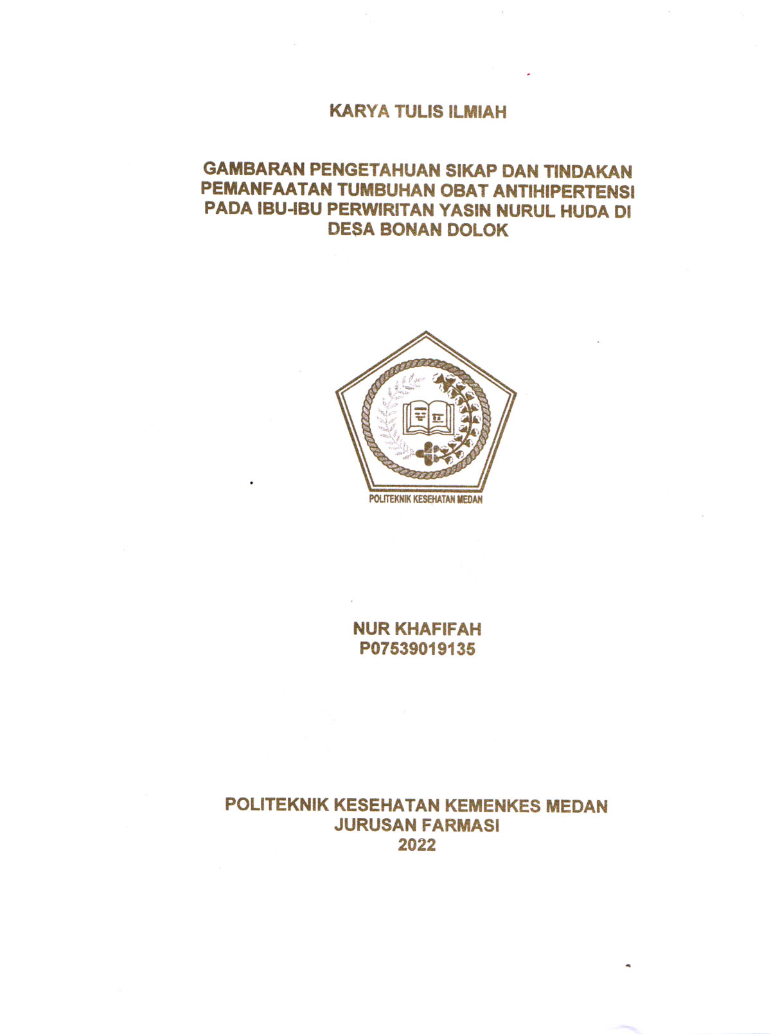

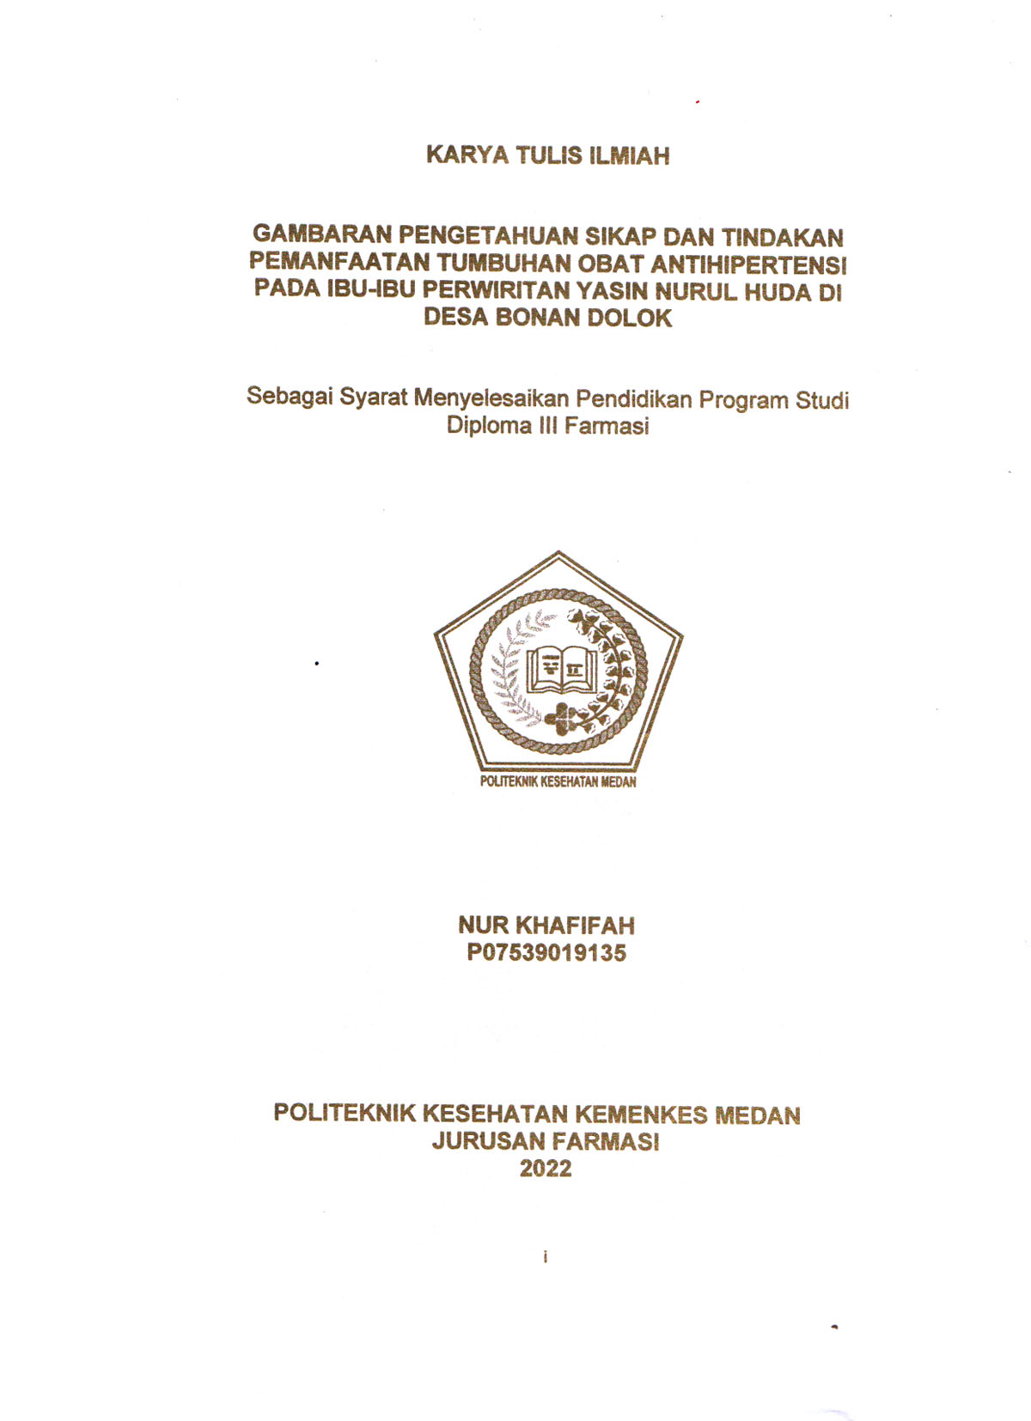

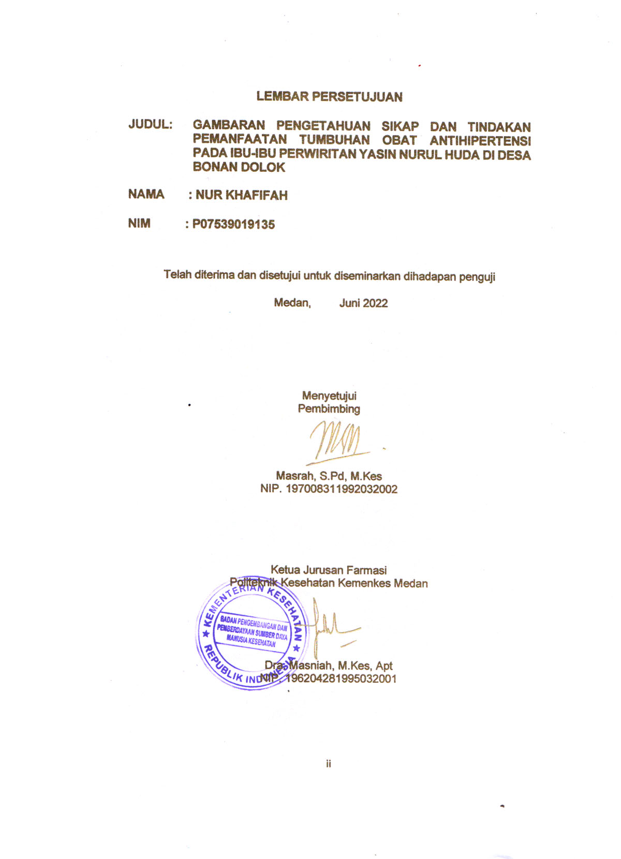

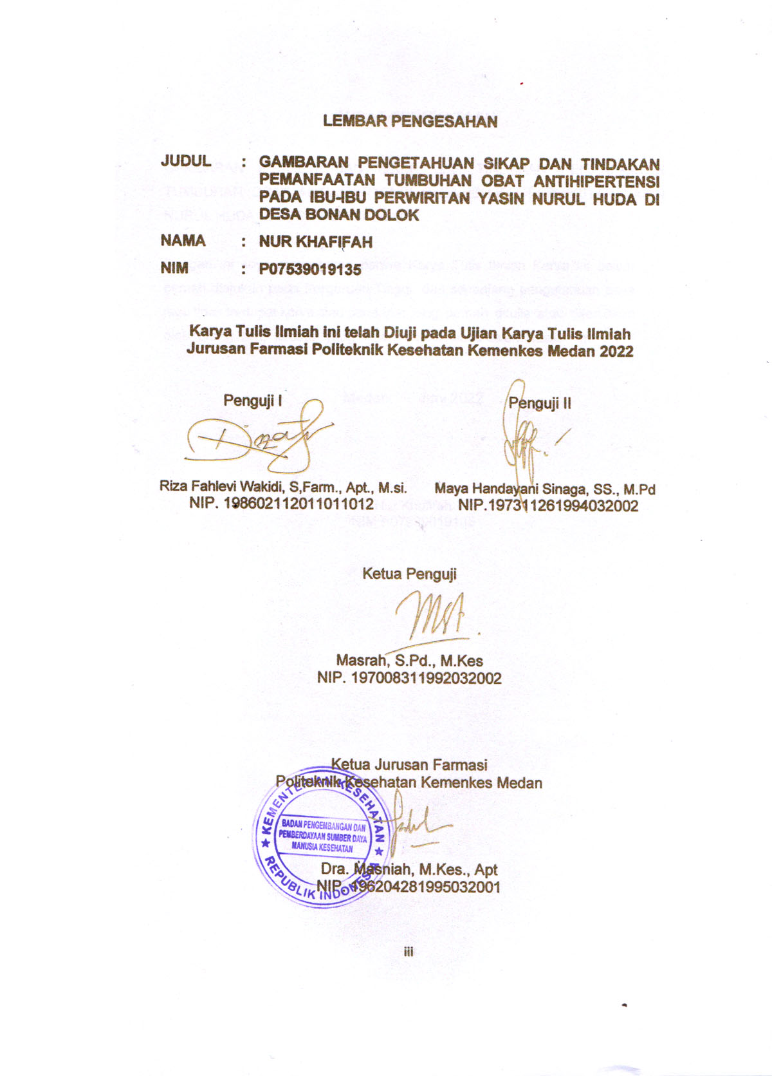

**SURAT PERNYATAAN**

GAMBARAN PENGETAHUAN SIKAP DAN TINDAKAN PEMANFAATAN TUMBUHAN OBAT ANTIHIPERTENSI PADA IBU-IBU PERWIRITAN YASIN NURUL HUDA DI DESA BONAN DOLOK

Dengan ini saya menyatakan bahwa Karya Tulis Ilmiah Karya ini belum pernah diajukan pada Perguruan Tinggi, dan sepanjang pengetahuan saya juga tidak terdapat karya atau pendapat yang pernah ditulis atau diterbitkan oleh orang lain, kecuali yang secara tertulis diacu dalam naskah ini.

Medan, Juni 2022

Nur Khafifah

NIM P07539019135

POLITEKNIK KESEHATAN KEMENKES MEDAN

JURUSAN FARMASI

KTI, Juni 2022

Nur Khafifah

**GAMBARAN PENGETAHUAN SIKAP DAN TINDAKAN PEMANFAATAN TUMBUHAN OBAT ANTIHIPERTENSI PADA IBU-IBU PERWIRITAN YASIN NURUL HUDA DI DESA BONAN DOLOK**

Xiii + 54 halaman, 7 tabel, 6 gambar, 4 lampiran

**ABSTRAK**

Pegobatan hipertensi dapat dilakukan dengan berbagai cara salah satunya dengan menggunakan pengobatan alternatif terapi herbal atau pemanfaatan tumbuhan obat termasuk Ibu-ibu anggota perwiritan Yasin Nurul Huda Desa Bonan Dolok yang sudah menggunakan pemanfaatan tumbuhan obat antihipertensi dalam mengatasi penyakit hipertensi yang mereka alami. Tujuan penelitian adalah untuk mengetahui gambaran pengetahuan, sikap dan tindakan pemanfaatan tumbuhan obat antihipertensi pada Ibu-Ibu anggota Perwiritan Yasin Nurul Huda di Desa Bonan Dolok.

Metode penelitian ini menggunakan survei deskriptif dengan teknik *simple random sampling*. Dengan jumlah populasi 109, Sampel dihitung dengan menggunakan rumus Isaac dan Michael dengan $∝ =0,1$ didapat 78 responden.

Hasil penelitian ini menunjukkan tingkat pengetahuan responden tentang pemanfaatan tumbuhan obat antihipertensi pada kategori baik 27 orang (34,62%), cukup baik 41 orang (52,56%), kurang baik 8 orang (10,26%), dan tidak baik 2 orang (2,56%). Pada tingkat sikap kategori baik 38 orang (48,71%), cukup baik 37 orang (47,44%), dan kurang baik 3 orang (3,85%). Pada tingkat tindakan kategori baik 37 orang (47,44%), cukup baik 30 orang (38,46%), kurang baik 7 orang (8,97%), dan kategori tidak baik 4 orang (5,13%).

Kesimpulan dalam penelitian ini adalah secara keseluruhan tingkat pengetahuan cukup baik (68%), tingkat sikap cukup baik (72,46%), dan tingkat tindakan cukup baik (70%).

Kata kunci : Pengetahuan, Sikap, Tindakan, Pemanfaatan Tumbuhan, Antihiperrtensi

Daftar Bacaan : 31 (2010-2021)

MEDAN HEALTH POLYTECHNICS OF MINISTRY OF HEALTH

PHARMACY DEPARTMENT

SCIENTIFIC PAPER, JUNE 2022

Nur Khafifah

**DESCRIPTION OF KNOWLEDGE ATTITUDES AND ACTIONS OF THE FEMALE MEMBER OF *PERWIRIDAN* (KORAN RECITAL COMMUNITY) OF YASIN NURUL HUDA IN BONAN DOLOK VILLAGE ABOUT THE UTILIZATION OF MEDICINE PLANTS FOR ANTIHYPERTENSION**

**Xiii + 54 pages, 7 tables, 6 pictures, 4 attachments**

**ABSTRACT**

Hypertension treatment can be treated in various ways, one of which is through alternative herbal therapy or by utilizing medicinal plants as has been practiced by female members of the Perwiridan of Yasin Nurul Huda in Bonan Dolok Village in dealing with their hypertension. This study aims to obtain an overview of the knowledge, attitudes and actions of female members of the Perwiridan of Yasin Nurul Huda in Bonan Dolok Village regarding the use of antihypertensive medicinal plants.

This research is a descriptive survey study that examines 78 respondents obtained through simple random sampling technique and Isaac and Michael's formula with = 0.1 from a population consisting of 109 members of Koran recital community.

Through the results of this study it is known that: 27 respondents (34.62%) have a very good level of knowledge about the use of antihypertensive medicinal plants, 41 respondents (52.56%) are in the good category 8 respondents (10.26%), are in fair category 2 respondents (2.56%) are in poor category; 38 respondents (48.71%) had an attitude level in very good category, 37 respondents (47.44%) were in good category, 3 respondents (3.85%) were in fair category; and 37 respondents (47.44%) had the level of action in very good category, 30 respondents (38.46%), were in the good category, 7 respondents (8.97%), were in fair category, 4 respondents (5, 13%) are in the poor category.

This study concludes that in general the officers have a level of knowledge in good category (68%), the level of attitude in good category (72.46%), and the level of action in good category (70%).

Keywords : Knowledge, Attitude, Action, Utilization of Plants, Antihypertensive.

References : 31 (2010-2021)

**KATA PENGANTAR**

Puji syukur penulis panjatkan Kehadirat Tuhan Yang Maha Esa yang telah melimpahkan berkat dan rahmat-Nya sehingga penulis dapat menyelesaikan Karya Tulis Ilmiah dengan judul “**Gambaran Pengetahuan Sikap dan Tindakan Pemanfaatan Tumbuhan Obat Antihipertensi Pada Ibu-Ibu Perwiritan Yasin Nurul Huda di Desa Bonan Dolok”**

karya Tulis Ilmiah ini disusun sebagai salah satu persyaratan dalam menyelesaikan program Pendidikan Diploma III Jurusan Farmasi Politeknik Kesehatan Kemenkes Medan. Dalam penyusunan Karya Tulis Ilmiah ini, penulis banyak mendapatkan bimbingan, dukungan, saran dan bantuan serta Doa dari berbagai pihak. Sehingga pada kesempatan ini penulis ingin mengucapkan terima kasih Kepada:

1. Ibu Dra. Hj. Ida Nurhayati, M.Kes., selaku Direktur Poltekkes Kemenkes Medan.
2. Ibu Dra. Masniah M.Kes, Apt., selaku Ketua Jurusan Farmasi Poltekkes Kememkes Medan.
3. Ibu Hilda S,M. Sc,Apt., Selaku Dosen Pembimbing Akademik yang telah membimbing dan memberi masukan kepada penulis selama menjadi mahasiswa di Jurusan Farmasi Poltekkes Kemenkes Medan.
4. Ibu Masrah, S.pd, M.Kes, selaku Dosen pembimbing Karya Tulis Ilmiah yang telah banyak membimbing dan memberi masukan kepada penulis dalam penyusunan Karya Tulis Ilmiah ini.
5. Bapak Riza Fahlevi Wakidi, S,Farm., Apt., M.si. sebagai Dosen penguji I dan Ibu Maya Handayani Sinaga, SS., M.Pd sebagai Dosen penguji II KTI yang telah menguji dan memberikan masukkan kepada penulis.
6. Seluruh Dosen dan Staf pengawai di Jurusan Farmasi Poltekkes Kemenkes Medan.
7. Teristimewa Kepada Kedua orang tua yang sangat penulis sayangi dan cintai, Ayah Kasim Panggabean dan Ibu Ros Julida Simatupang yang tiada hentinya memberikan doa, nasehat, motivasi dan dukungan secara moral maupun material selama melaksanakan perkuliahan sampai penyusunan Karya Tulis Ilmiah ini.
8. Seluruh rekan-rekan mahasiswa/I Jurusan Farmasi Poltekkes Kemenkes Medan Angkatan 2019 Khususnya kelas III-D yang telah membantu dan memberikan semangat selama masa perkuliahan.

Penulis menyadari sepenuhnya bahwa penelitian ini masih jauh dari sempurna, oleh karena itu penulis menerima kritik dan saran yang bersifat membangun guna perbaikan demi kesempurnaan penulisan Karya Tulis Ilmiah ini.

Akhir kata, penulis mengucapkan terima kasih dan semoga Karya Tulis Ilmiah ini dapat bermanfaat bagi kita semua.

Medan, Juni 2022

Penulis

Nur Khafifah

P07539019135

**DAFTAR ISI**

Halaman

COVER i

LEMBAR PERSETUJUAN ii

LEMBAR PENGESAHAN iii

SURAT PERNYATAAN iv

ABSTRAK v

*ABSTRACT*  vi

KATA PENGANTAR vii

DAFTAR ISI ix

DAFTAR TABEL xii

DAFTAR GAMBAR xiii

DAFTAR LAMPIRAN xiv

BAB I PENDAHULUAN 1

1. Latar Belakang 1
2. Rumusan Masalah 3
3. Tujuan Penelitian 3
4. Tujuan Umum 3
5. Tujuan Khusus 3
6. Manfaat Penelitian 3

BAB II TINJAUAN PUSTAKA 4

1. Perilaku 4
2. Definisi Perilaku 4
3. Bentuk Perilaku 4
4. Hipertensi 7
5. Klasifikasi Hipertensi 8
6. Faktor Resiko Hipertensi 9
7. Patofisiologi Hipertensi 11
8. Tanda Dan Gejala Hipertensi 12
9. Pencegahan Hipertensi 12
10. Penatalaksanaan Hipertensi 13
11. Pemanfaatan Tumbuhan 15
12. Beberapa Tumbuhan Yang Bermanfaat Sebagai

Penurun hipertensi 16

1. Bawang Putih 16
2. Seledri 17
3. Mengkudu 18
4. Salam……… 18
5. Mentimun…….. 19
6. Kerangka Konsep 20
7. Definisi Operasional 20

BAB III METODE PENELITIAN 21

1. Jenis dan Desain Penelitian 21
2. Lokasi dan Waktu penelitian 21
3. Lokasi Penelitian 21
4. Waktu Penelitian 21
5. Populasi dan Sampel 21
6. Populasi 21
7. Sampel 21
8. Jenis dan Cara Pengumpulan Data 23
9. Jenis Data 23
10. Cara Pengumpulan Data 23
11. Pengolahan dan Analisa Data 23
12. Pengolahan Data 23
13. Analisa Data 24
14. Metode Pengukuran Variabel 24
15. Pengetahuan 24
16. Sikap… . 25
17. Tindakan 25

BAB IV HASIL DAN PEMBAHASAN 27

1. Hasil Penelitian 27
2. Profil Lahan Penelitian 27
3. Karakteristik Responden 27
4. Tingkat Pengetahuan 28
5. Tingkat Sikap 29
6. Tingkat Tindakan 30
7. Pembahasan 31
8. Karakteristik Responden 31
9. Tingkat Pengetahuan 32
10. Tingkat Sikap 33
11. Tingkat Tindakan 34

BAB V KESIMPULAN DAN SARAN 37

1. Kesimpulan 37
2. Saran…… 37

DAFTAR PUSTAKA 38

LAMPIRAN 41

**DAFTAR TABEL**

Halaman

Tabel 2.1 Klasifikasi tekanan darah berdasarkan JNC VII 9

Tabel 4.1 Distribusi Frekuensi Umur Responden 27

Tabel 4.2 Distribusi Frekuensi Pendidikan Responden 28

Tabel 4.3 Distribusi Frekuensi Pekerjaan Responden 28

Tabel 4.4 Distribusi Frekuensi Tingkat Pengetahuan Responden 28

Tabel 4.5 Distribusi Frekuensi Tingkat Sikap Responden 29

Tabel 4.6 Distribusi Frekuensi Tingkat Tindakan Responden 30

**DAFTAR GAMBAR**

Halaman

Gambar 2.1 Bawang Putih *(Allium sativum L) 16*

Gambar 2.2 Seledri *(Apium graveolus L) 17*

Gambar 2.3 Mengkudu *(Morinda citrifolia L) 18*

Gambar 2.4 Salam *(Syzygium polyanthum) 18*

Gambar 2.5 Mentimun *(Cucumis sativus) 19*

Gambar 2.6 Kerangka Konsep 20

**DAFTAR LAMPIRAN**

Halaman

Lampiran 1.Surat Izin Melaksanakan Survei Awal Penelitian 41

Lampiran 2. Surat Keterangan Telah Melaksanakan Penelitian 42

Lampiran 3. *Ethical Clearence* 43

Lampiran 4. kuesioner penelitian dan Informed consent 44

Lampiran 5. Dokumentasi Hasil Penelitian 49

Lampiran 6. Kartu Laporan Pertemuan Bimbingan KTI……………………...54

**BAB I**

**PENDAHULUAN**

* 1. **Latar Belakang**

Sehat berarti kekuatan dan ketahanan, dimana setiap individu mempunyai daya tahan terhadap penyakit, mengalahkan stress dan keletihan atau kelesuan. UU No. 36 tahun 2009 tahun, tentang kesehatan menyatakan bahwa kesehatan merupakan suatu keadaan sehat yang baik secara fisik, mental atau psikis, spiritual maupun sosial yang memungkinkan setiap orang dapat hidup produktif secara sosial dan ekonomi. Untuk mencapai tujuan kesehatan tersebut perlu diusahakan upaya kesehatan yang bersifat menyeluruh, terpadu, merata, dapat diterima serta terjangkau oleh seluruh lapisan masyarakat.

Hipertensi menjadi salah satu Penyakit Tidak Menular (PTM) yang menjadi masalah kesehatan yang sangat serius saat ini dan diberi julukan *the silent killer.* Penyakit hipertensi merupakan penyakit kelainan jantung yang ditandai oleh meningkatnya tekanan darah dalam tubuh .seseorang yang terkenan penyakit ini biasanya berpotensi mengalami penyakit-penyakit lain seperti stoke dan penyakit jantung. Tidak ada tanda-tanda pasti yang bisa dijadikan mengetahui kemunculannya. Ia datang dengan cara tiba-tiba dan tak terduga (Lasari et al., 2022).

Hipertensi adalah peningkatan tekanan darah sistolik lebih dari 140 mmHg dan tekanan darah diastolik lebih dari 90 mmHg pada dua kali pengukuran dengan selang waktu lima menit dalam keadaan cukup , istirahat/tenang. Peningkatan tekanan darah dengan jangka waktu yang lama dapat menimbulkan kerusakan pada ginjal, jantung, dan otak apabila tidak dilakukan pengobatan secara dini (Kemenkes RI, 2019). Hipertensi telah mengakibatkan kematian sekitar 8 juta orang setiap tahun, 1,5 juta kematian terjadi di Asia Tenggara, yang sepertiga populasinya menderita hipertensi (Lasari et al., 2022).

Tekanan darah dapat meningkat dipegaruhi oleh beberapa variabel termasuk usia, riwayat keluarga atau keturunan (tidak dapat diubah/dikendalikan), jenis kelamin dan gaya atau pola makan dan kebiasaan seperti kebiasaan merokok, penggunaan garam, penggunaan lemak yang jenuh, memakai minyak yang bekas pakai, kecendrungan untuk meminum koktail atau meminum beralkohol, kegemukan, tidak adanya kerja aktif, stress, penggunaan estrogen (Yuliani, 2021).

Organisasi kesehatan dunia (*World Health Organization*/WHO) mengestimasikan saat ini prevalensi hipertensi secara global sebesar 22% dari total penduduk dunia. Di wilayah Afrika memiliki prevalensi hipertensi tertinggi sebesar 27%, Mediterania Timur 26%, Asia Tenggara berada di posisi ke-3 sebesar 25%, Eropa 23%, Pasifik Barat 19% dan prevalensi hipertensi terendah di Amerika sebesar 18% (Kemenkes RI, 2019).

Riskesdas Nasional 2018 menyatakan bahwa prevalensi hipertensi di indonesia berdasarkan hasil pengukuran pada penduduk usia 18 tahun sebesar 34,1%, tertinggi di Kalimantan selatan (44,1%), sedangkan terendah di papua sebesar (22,2%). Hipertensi terjadi pada kelompok umur 35-44 tahun (31,6%), umur 45-54 tahun (45,3%), umur 55-64 tahun (55,2%).

Prevalensi hipertensi di provinsi Sumatera Utara mencapai sebesar 29,19%. Prevalensi Mandailing Natal ,Sumatera Utara sebesar 25,82% berdasarkan hasil estimasi pada populasi dengan usia >18 tahun (Riskesdas Sumut, 2018).

Prevalensi penggunaan obat tradisional berkisar antara 41% di spanyol 70% di kanada dan 82% di Australia (WHO,2013). Di Asia, prevalensi penggunaan obat tradisonal yaitu di Malaysia (55,6%), Singapura (42,7%) , Filipina (6,3%), Kamboja (5,4%), Vietnam (3,5%), Thailand (2,6%) dan Indonesia (2,0%), (Fariz et al., 2018).

Salah satu pengobatan alternatif yang dapat menjadi pilihan untuk menurunkan tekanan darah adalah terapi herbal atau pemanfaatan tumbuhan, masyarakat Indonesia mengenal dan menggunakan tanaman berkhasiat obat sebagai salah satu upaya menanggulagi berbagi masalah kesehatan . penggunaan tanaman obat untuk penyembuhan suatu penyakit didasarkan pada pengalaman yang secara turun-temurun diwariskan dari generasi ke generasi. Pemilihan bahan-bahan alami untuk pengobatan didasarkan pada bukti peneltian yang menyatakan bahwa di dalam setiap tumbuhan terkandung reseptor,struktur kimia, dan hormon yang sama dengan manusia (Fariz et al., 2018).

Berdasarkan hasil survei awal bahwa Ibu-ibu di Perwritan Yasin Nurul Huda di Desa Bonan Dolok sudah menggunakan pemanfaatan tumbuhan obat antihipertensi dalam mengatasi penyakit hipertensi yang mereka alami.

Berdasarkan uraian diatas maka penulis tertarik untuk melakukan survei tentang **“Gambaran Pengetahuan Sikap dan Tindakan Pemanfaatan Tumbuhan Obat Antihipertensi Pada Ibu-Ibu Perwiritan Yasin Nurul Huda di Desa Bonan Dolok”.**

1. **Rumusan Masalah**

Rumusan masalah dalam penelitian ini adalah Bagaimana gambaran pengetahuan sikap dan tindakan pemanfaatan tumbuhan obat antihipertensi pada ibu-ibu perwiritan Yasin Nurul Huda di desa Bonan Dolok ?

* 1. **Tujuan Penelitian**

1. **Tujuan Umum**

Penelitian ini bertujuan untuk melihat gambaran pengetahuan sikap dan tindakan pemanfaatan tumbuhan obat antihipertensi pada ibu-ibu perwiritan Yasin Nurul Huda di desa Bonan Dolok.

1. **Tujuan Khusus**
2. Untuk mengetahui gambaran pengetahuan pemanfaatan tumbuhan obat antihipertensi pada Ibu-ibu Perwiritan Yasin Nurul Huda di Desa Bonan Dolok.
3. Untuk mengetahui gambaran sikap pemanfaatan tumbuhan obat antihipertensi pada Ibu-ibu Perwiritan Yasin Nurul Huda di Desa Bonan Dolok.
4. Untuk mengetahui gambaran tindakan pemanfaatan tumbuhan obat antihipertensi pada Ibu-ibu Perwiritan Yasin Nurul Huda di Desa Bonan Dolok.
   1. **Manfaat Penelitian**
5. Untuk menambah pengetahuan pada ibu-ibu perwiritan Yasin Nurul Huda di Desa Bonan Dolok tentang pemanfaatan tumbuhan pada penyakit hipertensi melalui leaflet.
6. Dapat menambah pengetahuan dan pengalaman bagi peneliti tentang penelitian terkait pemanfaatan tumbuhan pada penyakit hipertensi.
7. Sebagai referensi bagi peneliti selajutnya yang berkaitan dengan pemanfaatan tumbuhan pada penyakit hipertensi

**BAB II**

**TINJAUAN PUSTAKA**

1. **Perilaku**
2. **Defini Perilaku**

Perilaku merupakan suatu kegiatan atau aktivitas organisme (makhluk hidup) yang bersangkutan. Jadi, perilaku manusia pada hakikatnya adalah tindakan atau aktivitas dari manusia itu sendiri yang mempunyai brntangan yang sangat luas (Notoatmodjo, 2012).

Perilaku merupakan respon atau reaksi seseorang terhadap stimulus atau rangsangan dari luar.

1. **Bentuk Perilaku**

Perilaku dibedakan menjadi dua yaitu perilaku yang tertutup *(covert behavior)* dan perilaku yang terbuka *(overt behavior).* Perilaku terutup merupakan respon seseorang yang belum dapat untuk diamati secara jelas oleh orang lain. Sedangkan perilaku terbuka merupakan respon dari seseorang dalam bentuk tindakan nyata sehingga dapat untuk diamati lebih jelas dan mudah.

Menurut Bloom (Notoatmodjo, 2007) dalam membagi domain perilaku ada 3 bentuk, yaitu:

1. **Pengetahuan**

Pengetahuan merupakan hasil dari tahu dan ini terjadi setelah orang melakukan pengindraan terhadap suatu objek tertentu. Pengindraan terjadi melalui panca indera manusia, yakni penglihatan, pendengaran, penciuman, rasa dan raba. Sebagian besar pengetahuan manusia diperoleh melalui mata dan telinga (Notoatmodjo, 2010). Menurut Notoatmodjo (2010), tingkatan pengetahuan yang dicakup dalam domain kognitif mempunyai enam tingkat yaitu:

1. Tahu *(Know)*

Tahu diartikan hanya sebagai recall (memanggil) memori yang telah ada sebelumnya setelah mengamati sesuatu. Oleh sebab itu tahu ini merupakan tingkat pengetahuan yang paling rendah. Kata kerja untuk mengukur bahwa orang tahu tentang apa yang di pelajari antara lain: menyebutkan, menguraikan, mendefenisikan, menyatakan dan sebagainya.

ii. Memahami *(Comprehention)*

Memahami artinya suatu kemampuan untuk menjelaskan secara benar tentang objek yang diketahui dan dapat menginterprestasikan materi tersebut secara benar. Orang yang telah paham terhadap objek atau materi harus dapat menjelaskan menyebutkan contoh, menyimpulkan, meramaikan dan sebagainya terhadap objek yang dipelajari.

iii. Aplikasi *(Application)*

Aplikasi diartikan sebagai kemampuan untuk menggunakan materi yang telah dipelajari pada situasi atau kondisi sebenarnya. Aplikasi disini dapat diartikan sebagai aplikasi atau penggunaan hukum-hukum, rumus, metode, prinsip dan sebagainya dalam konteks atau situasi yang lain.

iv. Analisis (Analysis)

Analisis adalah kemampuan seseorang untuk menjabarkan dan memisahkan, kemudian mencari hubungan antara komponen-komponen yang terdapat dalam suatu masalah atau objek yang diketahui. Indikasi bahwa pengetahuan seseorang telah sampai pada tingkat analisis adalah apabila orang tersebut telah dapat membedakan atau mengelompokkan, membuat diagram (bagan) terhadap penetahuan atas objek tersebut.

v. Sintesis *(Synthesis)*

Sintesis adalah suatu kemampuan untuk meletakkan atau menghubungkan bagian-bagian didalam bentuk keseluruhan yang baru. Dengan kata lain sintesis adalah suatu kemampuan untuk menyusun formulasi yang ada.

vi. Evaluasi *(Evaluation)*

Evaluasi berkaitan dengan kemampuan untuk justifikasi atau penilaian terhadap suatu materi atau objek. Penilaian-penilaian itu didasarkan pada suatu kriteria yang ditentukan sendiri atau menggunakan kriteria-kriteria yang telah ada.

Menurut Notoatmodjo (2010), pengetahuan seseorang dapat dipengaruhi oleh beberapa faktor, yaitu:

i. Pengalaman

Pengalaman dapat diperoleh dari pengalaman sendiri maupun dari orang lain.

ii. Tingkat Pendidikan

Pendidikan dapat membawa wawasan atau pengetahuan seseorang. Secara umum, seseorang yang berpendidikan lebih tinggi akan mempunyai pengetahuan yang lebih luas dibandingkan dengan seseorang yang tingkat pendidikannya lebih rendah.

iii. Keyakinan

Biasanya keyakinan diperoleh secara turun temurun dan tanpa adanya pembuktian terlebih dahulu.

iv. Fasilitas

Fasilitas-fasilitas sebagai sumber informasi yang dapat mempengaruhi pengetahuan seseorang, misalnya radio, televisi, majalah, koran dan buku buku.

v. Penghasilan

Penghasilan tidak berpengaruh langsung terhadap pengetahuan seseorang. Namun bila seseorang berpenghasilan cukup besar maka ia akan mampu untuk membeli fasilitas-fasilitas sumber informasi.

vi. Sosial Budaya

Kebudayaan setempat dan kebiasaan dalam keluarga dapat mempengaruhi pengetahuan, persepsi dan sikap seseorang terhadap sesuatu. Pengukuran pengetahuan dapat dilakukan dengan wawancara atau angket yang menanyakan tentang isi materi yang ingin diukur dari subjek penelitian dan responden.

1. **Sikap**

Sikap merupakan reaksi atau respon yang masih tertutup terhadap sesuatu objek. Sikap bukan merupakan tindakan karena itu tidak dapat langsung dilihat melainkan hanya dapat ditafsir terlebih dahulu dari perilaku yang tertutup.

Menurut Allport (1954) dalam Notoatmodjo (2014) menjelaskan, sikap terdiri dari tiga komponen pokok yaitu:

1. Kepercayaan atau keyakinan, ide, dan konsep terhadap objek.
2. Kehidupan emosional atau evaluasi orang terhadap objek.
3. Kecenderungan untuk bertindak *(tend to behave)*

Ketiga komponen diatas sama-sama berperan dalam membentuk sikap yang utuh (*total attitude*). Pengetahuan, pikiran, keyakinan dan emosi sangat berperan penting dalam menentukan sikap. Seperti halnya pengetahuan, sikap terdiri dari beberapa tingkatan, yaitu:

1. Menerima (*Receiving*)

Menerima diartikan bahwa seseorang (subjek) mau menerima stimulus yang diberikan (objek).

ii. Menanggapi (*Responding*)

Merespon diartikan memberi jawaban atau tanggapan terhadap pertanyaan atau objek yang dihadapi.

iii. Menghargai (*Valuing*)

Menghargai diartikan subjek, atau seseorang memberikan nilai yang positif terhadap objek atau stimulus dalam arti membahasnya dengan orang lain dan bahkan mengajak atau bahkan mempengaruhi atau menganjurkan orang lain merespon.

iv. Bertanggung Jawab (*Responsible*)

Bertanggung jawab atas segala sesuatu yang telah dipilihnya dengan segala resiko adalah merupakan sikap yang paling tinggi.

Pengukuran sikap dapat dilakukan secara langsung atau tidak langsung. Secara langsung dapat ditanyakan bagaimana pendapat atau pernyataan responden terhadap suatu objek yang bersangkutan.

1. **Tindakan**

Tindakan merupakan suatu bentuk nyata tentang apa yang telah diketahui seseorang dengan cara melaksanakan atau mempraktikkannya. Tindakan merupakan suatu perbuatan subjek terhadap objek. Dapat dikatakan tindakan merupakan tindak lanjut dari sikap. Suatu sikap tidak otomatis terwujud dari suatu tindakan baru, untuk mewujudkannya diperlukan faktor pendukung atau suatu kondisi yang memungkinkan, yakni fasilitas dan dukungan dari pihak lain (Notoatmodjo, 2010).

1. **Hipertensi**

Hipertensi dikenal dengan sebutan *silent killer* yaitu penyakit yang diam-diam yang mematikan tanpa ada gejala. Peningkatan tekanan darah atau hipertensi perlu diwaspadai khususnya pada lansia (Hasma, 2021).

Hipertensi merupakan suatu keadaan dimana seseorang mengalami gangguan pada system peredaran darah yang menyebabkan peningkatan tekanan darah diatas normal, yaitu peningkatan tekana darah sistolik lebih dari 140 mmHg dan tekanan darah diastolic lebih dari 90 mmHg. Hiper artinya berlebihan dan tensi artinya tekanan/tegangan.

Tekanan darah meningkat disebabkan karena dinding arteri mengalami kontriksi atau penyempitan dinding arteri. Hipertensi dibedakan menjadi dua macam, yakni hipertensi primer (esensial) dan hipertensi sekunder. Hipertensi primer artinya hipertensi yang belum diketahui penyebabnya dengan jelas. Hipertensi sekunder adalah akibat dari penyakit atau gangguan tertentu . hipertensi dipicu oleh beberapa faktor risiko,seperti faktor genetik, obesitas, kelebihan asupan natrium, dislipidemia , kurangnya aktivitas fisik, dan defisinsi vitamin D (Sudarsono et al., 2017).

Hipertensi menjadi salah satu penyakit kronik yang banyak terjadi pada populasi dewasa dan lanjut usia. Kebanyakan dari kasus hipertensi adalah hipertensi esensial yang tidak diketahui penyebabnya dengan pasti. Sisanya adalah akibat dari penyakit ini seperti diabetes, penyakit ginjal, gangguan organ, kehamilan dan efek samping obat – obatan lain.

Menurut American Heart Association atau AHA dalam kemenkes (2018), hipertensi merupakan silent killer dimana gejalanya sangat bermacam- macam pada setiap individu dan hampir sama dengan penyakit lain. Gejala –gejala tersebut adalah sakit kepala atau rasa berat ditengkuk, vertigo, jantung berdebar-debar, mudah lelah, penglihatan kabur, telinga berdeging atau tinnitus dan mimisan (Telaumbanua & Rahayu, 2021).

1. **Klasifikasi Hipertensi**
2. **Klasifikasi Berdasarkan Etiologi**
3. **Hipertensi esensial *(primer*)**

Merupakan 90% dari seluruh kasus hipertensi adalah hipertensi esensial yang didefenisikan sebagai peningkatan tekanan darah yang tidak diketahui penyebabnya (idiopatik). Beberapa faktor diduga berkaitan dengan berkembangnya hipertensi esensial seperti berikut ini : genetik, jenis kelamin, usia, diet, berat badan /obesitas, merokok, konsumsi alkohol, gaya hidup (Agnes, 2018).

1. **Hipertensi Sekunder**

Merupakan 10% dari seluruh kasus hipertensi adalah hipertensi sekunder, yang didefenisikan sebagai peningkatan tekanan darah karena suatu kondisi fisik yang ada sebelumnya seperti penyakit ginjal atau gangguan tiroid. Faktor pencetus munculnya hipertensi sekunder antara lain: penggunaan kontrasepsi oral, coarctation aorta, neurogenik (tumor otak, esenfalitis, gangguan psikiatris), kehamilan, peningkatan volume intravascular, luka bakar dan stress (Agnes, 2018)..

**2. Klasifikasi Berdasarkan Derajat Hipertensi**

Tabel 2.1 Klasifikasi tekanan darah untuk usia 18 tahun atau lebih berdasarkan JNC VII.

|  |  |  |
| --- | --- | --- |
| Klasifikasi Tekanan Darah | Tekanan Darah Sistolik (mmHg) | Tekana Darah Diastolik (mmHg) |
| Normal | <120 | <80 |
| Pre-hipertensi | 120-139 | 80-89 |
| Hipertensi stage 1 | 140-159 | 90-99 |
| Hipertensi stage 2 | ≥160 | ≥100 |

1. **Faktor Risko Hipertensi**

Hipertensi di pengaruhi 2 faktor dapat diubah dan tidak dapat diubah menurut (Rahayu Siti, 2017).

1. **Faktor-faktor yang tidak dapat diubah antara lain:**
2. Usia

Terjadinya hipertensi meningkat seiring dengan pertambahan usia. Individu yang berumur diatas 60 tahun, 50-60% mempunyai tekanan darah lebih besar atau sama dengan 140/90 mmHg. Hal ini pengaruh degenerasi yang terjadi pada orang yang bertambah usia.

1. Jenis kelamin

Laki-laki mempunyai resiko lebih tinggi menderita hipertensi lebih awal. Laki-laki juga mempunyai resiko yang lebih besar terhadap morbiditas dan mortalitas beberapa penyakit kardiovaskuler, sedangkan diatas 50 tahun hipertensi lebih banyak terjadi pada perempuan.

1. Keturunan

Dalam tubuh manusia terdapat faktor-faktor keturunan yang diperoleh dari kedua orang tuanya. Jika orang tua mempunyai riwayat hipertensi maka garis keturunan berikutnya mempunyai resiko besar menderita hipertensi.

1. **Faktor-faktor yang dapat diubah antara lain:**
2. Stress

stress atau ketegangan jiwa dapat merangsang kelenjar anak ginjal untuk mengeluarkan adrenalin dan memacu jantung berdenyut kuat. Akibatnya tekanan darah meningkat.

1. Berat badan

Kegemukan atau kelebihan berat badan tidak hanya menganggu penampilan seseorang, tetapi juga tidak baik kesehatan. Mereka yang memiliki berat badan lebih cenderung memiliki tekanan darah lebih tinggi dibanding mereka yang kurus.

1. Pengunaan kontrasepsi oral pada wanita

Peningkatan ringan tekanan darah biasa ditemukan pada wanita yang menggunakan kontrasepsi oral terutama yang berusia diatas 35 tahun, yang telah menggunakan kontrasepsi selama 5 tahun, atau pada orang obese. Hipertensi disebabkan oleh peningkatan volume plasma akibbat peningkatan aktivitas renniangiotensin-aldosteron yang muncul ketika kontrasepsi oral digunakan. Kalainan ini bersifat masih bisa diperbaiki, namun membutuhkan waktu beberapa minggu setelah obat kontrasepsi tersebut berhenti diminum.

1. Konsumsi garam berlebihan

Konsumsi garam yang tidak baik dalam tekanan darah, tetapi kandungan natrium (Na) dalam darah dapat mempengaruhi tekanan darah seseorang. Natrium yang masuk dalam darah secara berlebihan dapat menahan air sehingga meningkatkan volume darah. Meningkatnya volume darah mengakibatkan meningkatnya tekanan darah pada dinding pembuluh darah sehingga kerja jantung dalam memompa darah semakin meningkat.

1. Kebiasaan merokok

Merokok dapat salah satu faktor hipertensi melalui mekanisme pelepasan Norepinefin dari ujung-ujung saraf adrenergik yang dipacu oleh nikotin.

1. **Patofisilogi Hipertensi**

Tekanan darah dipengaruhi oleh volume dan total *peripheral resistance,* jika salah satu dari variabel tersebut mengalami peningkatan maka dapat menyebabkan hipertensi. Sistem tubuh pada manusia berfungsi untuk mencegah perubahan tekanan darah secara akut dan mempertahankan stabilitas tekanan darah dalam jangka panjang. System pengendalian tekanan darah dikenal sangat kompleks. Dimana pada pengendalian dimulai dari sistem reaksi cepat. Pengendalian ini seperti refleks kardiovaskuler melalui sistem saraf, refleks kemoreseptor, respon iskemia, susunan saraf pusat yang berasal dari atrium, dan arteri pulmonalis otot polos. Sedangakan untuk sistem pengendalian reaksi lambat yang melalui perpindahan cairan antara sirkulasi kapiler serta rongga intertisial yang dikontrol oleh hormon angiotensin dan vasopresin. Dilajutkan dengan system poten dan berlangsung dalam jangka panjang yang dipertahankan dalam sistem pengaturan jumlah cairan tubuh yang melibatkan berbagai organ (Hasma, 2021).

Tekanan darah dapat ditentukan curah jantung dan tahanan perifer. Tekanan darah akan meningkat bilamana salah satu faktor penentu tekanan darah naik (Hasma, 2021).

1. Curah jantung

Peningkatan curah jantung dapat meningkat melalui peningkatan volume cairan (preload) dan ransangan syaraf. Curah jantung yang tiba-tiba meningkat, misalnya dari ransangan *adrenergic,* barorefleks, akan mempengaruhi penurunan resistensi vaskuler dan tekanan darah akan normal.

1. Tahanan Perifer

Peningkatan perifer disebabkan oleh hipertrofi dan kontriksi fungsional dari pembuluh darah. Mekanisme ini terjadi dipengaruhi oleh beberapa faktor yaitu:

1. *Promote pressure growth*, seperti adanya resistensi insulin, katekolamin, angiostensi dan sebagainya.
2. Faktor genetik
3. Faktor yang berasal dari endotel yannng bersifat vasokonstriktor.
4. **Tanda dan Gejala Hipertensi**

Seseorang yang menderita hipertensi terkadang tidak menampakkan gejala hingga bertahun-tahun. Gejala ada jika menunjukkan adanya kerusakan vaskular, dengan manifestasi yang khas sesuai system organ yang divaskularisasi oleh pembuluh darah bersangkutan. Keterlibatan pembuluh darah otak dapat menimbulkan stroke atau serangan iskemik transien yang bermanifestasi sebagai paralisis sementara pada suatu sisi (hemiplegia) atau gangguan tajam penglihatan. Pada pemeriksaan fisik, tidak dijumpai kelainan apapun selain tekanan darah yang tinggi, tetapi dapat pula ditemukan perubahan pada retina,seperti pendarahan, eksudat, penyempitan pembuluh darah, dan pada kasus berat, edema pupil (edema pada diskus optikus). Menurut (Putri Dafriani, 2019), Gejala umum yang ditimbulkan akibat menderita hipertensi tidak sama pada setiap orang, bahkan timbul tanpa gejal. Secara umum gejala yang dikeluh oleh penderita hipertensi berupa :

1. Sakit kepala
2. Rasa pegal dan tidak nyaman pada tengkuk
3. Perasaan berputar seperti tujuh keliling serasa ingin jatuh
4. Berdebar atau detak jantung terasa cepat
5. Telinga berdenging

Sebagian besar gejala klinis timbul setelah mengalami hipertensi berupa :

1. Nyeri kepala saat terjaga, terkadang disertai mual dan muntah, akibat peningkatan tekanan darah intracranial.
2. Penglihatan kabur akibat kerusakan retina akibat hipertensi
3. Ayunan, langkah yang tidak mantap karena kerusakaan susunan saraf pusat
4. Nokturia karena peningkatan aliran darah ginjal dan filtrasi
5. Edema depended an pembengkakan akibat peningkatan tekanan kapiler.
6. **Pencegahan Hipertensi**

Beberapa pencegahan yang dapat dilakukan untuk menurunkan hipertensi antara lain berhenti merokok, mempertahankan gaya hidup sehat, belajar untuk rileks dan mengendalikan stress, batasi konsumsi alkohol, penjelasan mengenai hipertensi, jika sudah menggunakan obat hipertensi teruskan penggunaannya secara rutin, diet garam serta pengendalian berat badan, periksa tekanan darah secara teratur (S. Wiratami, 2019).

1. **Penatalaksanaan Hipertensi**

Penatalaksanaan untuk menurunkan tekanan darah pada penderita hipertensi dapat dilakukan dengan farmakologi dan non farmakologi (Rahayu Siti, 2017)

1. **Penatalaksanaan non farmakologi**

Pengobatan secara non farmakologi atau lebih dikenal dengan pengobatan tanpa obat-obatan, pada dasarnya merupakan tindakan bersifat pribadi atau perseorangan. Artinya menimbulkan pengaruh berarti. Namun bagi penderita lain cukup signifikasi dalam mengendalikan tekanan darah. Pada dasarnya pengobatan hipertensi tanpa obat-obatan lebih menekan pada perubahan pola makan dan gaya hidup. Berikut pengobatan nonfarmakologi.

1. Mengurangi konsumsi garam

Garam dapur mengandung 40% natrium. Oleh karena itu, tindakan mengurangi garam juga merupakan usaha mencegah sedikit natrium yang masuk kedalam tubuh.

1. Mengendalikan berat badan

Mengendalikan berat badan dapat dilakukan dengan berbagai cara. Misalnya mengurangi porsi makanan yang masuk kedalam tubuh atau mengimbangi dengan melakukan banyak aktivitas, penurunan 1 kg berat badan dapat menyebabkan tekanan darah turun 1 mmHg.

1. Mengendalikan minum (kopi dan alkohol)

Kopi tidak baik di konsumsi bagi individu dengan hipetensi karena, senyawa kafein dalam kopi dapat memicu meningkatnya denyut jantung yang berdampak pada peningkatan tekanan darah. Minuman beralkohol dapat menyebabkan hipertensi karena, bila di konsumsi dalam jumlah yang berlebihan akan meningkatkan tekanan darah. Pada dasarnya pada penderita hipertensi perlu meninggalkan minuman beralkohol.

1. Membatasi konsumsi lemak

Konsumsi lemak berkaitan dengan kadar kolestrol dalam darah. Kadar kolestrol yang tinggi dapat mengakibatkan penebalan pembuluh darah. Kondisi ini dapat merparah jantung karena jantung bekerja semakin berat saat memompa darah sehingga memperparah penderita hipertensi. Pada penderita hipertensi harus menjaga kadar kolesterol normal dalam darah sekitar 200 mg-250 mg / 100 cc.

1. Berolahraga teratur

Seorang penderita hipertensi bukan dilarang untuk berolahraga, tetapi dianjurkan olahraga secara teratur. Memang ada beberapa jenis olahraga yang tidak dianjurkan, bahkan dilarang dilkukan oleh penderita hipertensi, yaitu karena yoga dan olahraga sejenisnya. Bagi penderita hipertensi semua olahraga baik dilakukan asal tidak menyeabkan kelelalahan fisik dan selain itu olahraga ringan yangdapat sedikit meningkatkan denyut jantung dan mengeluarkan keringat. Beberapa olahraga yang dapat dipilih adalah gerak jalan, senam, atau berenang.

1. Menghindari stress

Orang-orang yang berpikiran positif dan optimis mempunyai peluang lebih kecil terkena hipertensi. Beberapa cara untuk menghindari stress, diantaranya dengan melakukan relaksasi atau mediasi serta berusaha dan membina hidup yang bersifat positif.

1. **Penatalaksanaan farmakologi**

Tujuan pengobatan hipertensi tidak hanya menurunkan tekanan darah saja tetapi juga mengurangi dan mencegah komplikasi akibat hipetensi agar penderita bertambah kuat. Bahwa obat diuretic, antagonis kalsium, atau penghambat ACE dapat digunakan sebagai obat tunggal pertama dengan memperhatikan keadaan penderita dan penyakit lain yang ada penderita.

1. Golongan Diuretik

Biasanya merupakan obat pertama yang diberikan untuk mengobati hipertensi. Diuretik membantu ginjal membuang garam dan air, yang akan menguragi volume cairan diseluruh tubuh sehingga menurunkan tekanan darah. Diuretik juga menyebabkan pelebaran pembuluh darah. Diuretik menyebabkan hilangnya kalium melalui air kemih, sehingga kadang diberikan tambahan kalium atau obat penahan kalium. Diuretik sangat efektif pada orang kulit hitam, lanjut usia, kegemukan,penderita gagal ginjal, jantung atau penyakit ginjal menahun.

1. Penghambat Adrenergik

Merupakan sekelompok obat yang terdiri dari *alfa-bloker, beta bloker labetol,* yang menghambat efek sistem saraf simpatis. Sistem saraf simpatis adalah sistem saraf yang dengan cara meningkatkan tekanan darah. Yang paling sering digunakan adalah *beta-bloker* yang efektif diberikan pada penderita usia muda, penderita yang mengalami serangan jantung.

1. *ACE-inhitor*

Obat ini efektif diberikan kepada orang kulit putih, usia muda, penderita gagal jantung. *Angiotensin converting enzyme inhibitor (ACE-inhibitor)* menyebabkan penurunan tekanan darah dengan cara melebarkan arteri.

1. *Angiotensin-II-bloker*

Menyebabkan penurunan tekanan darah dengan suatu mekanisme yang mirip dengan ACE-inhibitor.

1. Antagonis Kalsium

Menyebabkan melebarnya pembuluh darah dengan mekanisme yang benar-benar berbeda. Sangat efektif diberikan kepada orang kulit hitam, lanjut usia, nyeri dada, sakit kepala (*migren*).

1. Vasodilator

Menyebabkan melebarnya pembuluh darah. Obat dari golongan ini hampir selalu digunakan sebagai tambahan terhadap obat anti-hipertensi lainnya.

1. **Pemanfaatan tumbuhan**

Pemanfaatan tumbuhan untuk pemeliharaan kesehatan dan gangguan penyakit hingga saat ini sangat dibutuhkan dan perlu dikembangkan, terutama dengan melonjaknya biaya pengobatan. Dengan maraknya gerakan kembali ke alam (*back to nature*), kecendrugan penggunaan bahan obat alam/herbal di dunia semakin meningkat. Gerakan tersebut dilatarbelakangi perubahan lingkungan, pola hidup manusia, dan perkembangan pola penyakit (Vera & Yanti, 2020).

Tumbuhan obat merupakan salah satu ramuan paling utama produk-produk obat herbal. Tanaman obat adalah bahan yang berasal dari tanaman yang masih sederhana, murni, belum diolah.yang mempunyai khasiat sebagai obat, di mana khasiatnya dieketahui dari hasil penelitian dan pemakaian oleh masyarakat (Aseptianova, 2019).

Tumbuhan yang berkhasiat obat sebagian besar memiliki aroma khas dikarenakan adanya kandungan minyak atsiri, sedangkan adanya alkaloid yang tinggi dan kandungan senyawa tannin menjadikan tumbuhan yang mengandung senyawa ini memiliki rasa yang sepat dan pahit. Selain itu, pada akar tumbuhan mengandung banyak air dan serat (Aseptianova, 2019).

Meningkatnya kesadaran, pola fikir, dan gaya hidup masyarakat diperlukan penyuluhan. Pemerintah melalui kementrian kesehatan bekerja sama dengan Dinas Kesehatan dan Pembinaan Kesejahteraan Keluarga (PKK) secara terus-menerus mensosialisasikan manfaat Tanaman Obat Keluarga (TOGA) serta memotivasi masyarakat agar menanam tanaman obat-obattan. Tiga tahap keberhasilan sosialisasi pemanfaatan tanaman obat keluarga yang dilakukan oleh Tim Penggerak PKK yakni persiapan, pelaksanaan serta evaluasi dan monitoring. (Susanto, 2017).

1. **Beberapa Tumbuhan Yang Bermanfaat Sebagai Penurun Hipertensi**

Khasiat dan cara meramu /pemakaian :

1. **Bawang putih (*Allium sativum L*)**

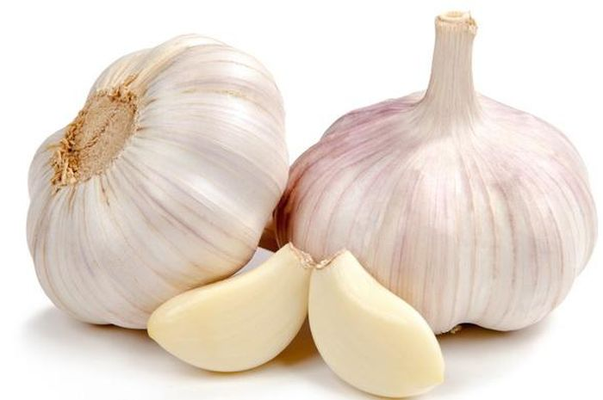

Gambar 2.1 Bawang Putih

Bawang putih mengandung zat alisin dan hidrogen sulfida. Zat tersebut memiliki efek yakni memperbesar pembuluh darah dan membuat pembuluh darah tidak kaku sehingga tekanan darah turun (Rochmah et al., 2021).

Caranya : 200 ml air perasan bawang putih dan dikonsumsi secara teratur 1 kali sehari. Air seduhan bawang putih diminum selama seminggu ( tujuh hari) (Rochmah et al., 2021). Selain itu, bawang putih dikonsumsi 1-2 siung bawang putih sehari 1-2 kali. Mengkonsumsi bawang putih secara teratur sebanyak 40 gram (dua sampai tiga siung) sehari selama 10 minggu (Vera & Yanti, 2020).

1. **Seledri (*Apium graveolens L*)**

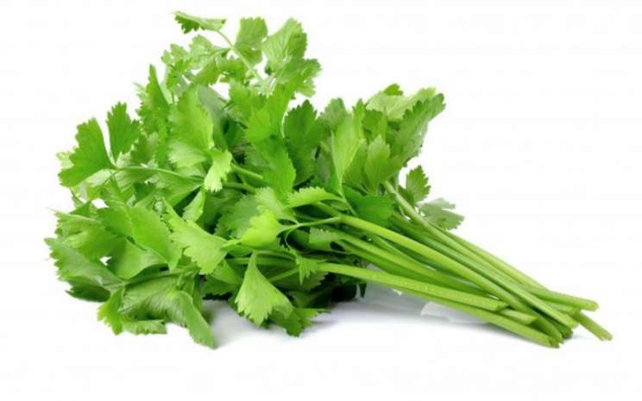

Gambar 2.2 Seledri

Kandungan seledri yang berperan menurunkan tekanan darah adalah apigenin. Apigenin dalam daun seledri berfungsi sebagai beta blocker yang dapat memperlambat detak jantung dam menurunkan kekuatan kontraksi jantung sehingga aliran darah yang terpompa lebih sedikit dan tekanan darah menjadi menurun. Dan juga berperan sebagai antagonis kalsium memiliki efek vasodilatasi (Handayani & Wahyuni, 2021).

Caranya : rebusan daun seledri dikonsumsi 1 kali sehari pada waktu pagi sebanyak 100 gram direbus dengan dua gelas air (400 ml) hingga didapatkan segelas air (200 ml) kemudian disaring dan diminum selama lima hari berturut-turut mampu menurunkan tekanan darah (Handayani & Wahyuni, 2021).

1. **Mengkudu (*Morinda citrifolia L)***

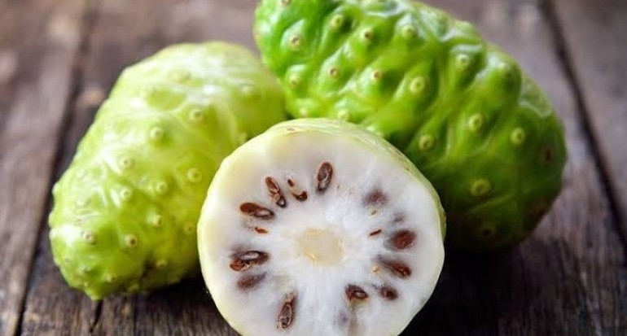

Gambar 2.3 Mengkudu

Kandungan buah mengkudu yang dapat menurunkan tekanan darah adalah skopoletin. Senyawa skopoletin yang berfungsi untuk merengangkan saluran pada pembuluh darah sehingga dapat bekerja optimal, khususnya pada kasus penyemp itan pembuluh darah. Hal ini menyebabkan jantung tidak perlu bekerja terlalu keras untuk memompa darah, sehingga tekanan darah menjadi normal (Rona & Inne, 2021).

Caranya : buah mengkudu 2 kali sehari dengan dosis 5 gr tiap pemberian mengkudu kering (mengkudu disayat dan dicacah kemudian dikeringkan dengan suhu <490 C yang diseduh dengan air panas sebanyak 1 gelas (100 ml). selama 14 hari (2 minggu), untuk dapat memberikan efek maksimal dalam mengontrol tekanan darah dapat dikonsumsi selama 5 minggu (Rona & Inne, 2021).

1. **Salam (*Syzygium polyanthum*)**

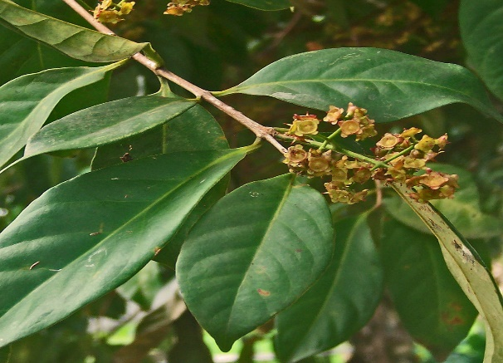

Gambar 2. 4 Salam

Daun salam menurunkan tekanan darah karena mengandung flavonoid yang berfungsi sebagai antioksidan yang mampu mencegah terjadinya oksida sel tubuh. Atau sebagai inhibitor ACE dengan menghambat aktivitas ACE maka pembentukan angiotensin II dapat dibatasi sehingga dapat mencegah hipertensi (Rahayu Siti, 2017).

Caranya : Daun salam 10 lembar yang masih segar, lalu cuci dengan bersih dan rebus dengan tiga gelas air (300 ml) hingga menjadi setengah gelas (150 ml), selanjutnya disaring dan airnya diminum pada pagi dan sore sebelum makan selama satu minggu (Rahayu Siti, 2017).

1. **Mentimun** **(*Cucumis sativus*)**

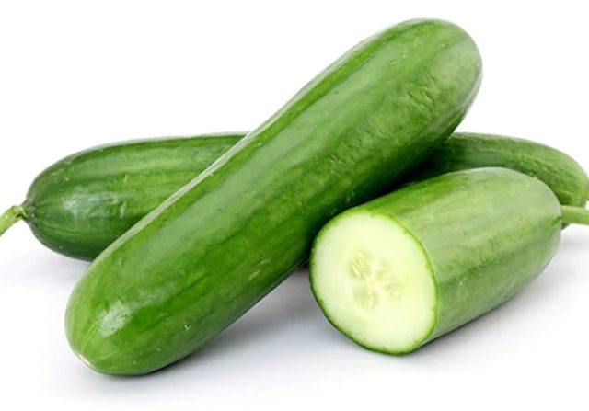

Gambar 2. 5 Mentimun

Mentimun mengandung kalium yang dapat menurunkan sekresi renin yang mengakibatkan penghambatan pada Renin Angiotensin System (penurunan angiotensin I dan II sehingga vasokonstriksi pembuluh darah berkurang). Akibatnya terjadi penurunan reabsorpsi natrium dan air pada ginjal (Sari, 2020).

Caranya : buah mentimun sehari 2 kali , pagi dan sore , mentimun dikonsumsi langsung setelah dicuci dalam sehari bisa 1-2 buah dilakukan dengan teratur dan berturut-turut selama 6 hari, untuk dapat memberikan efek maksimal dalam mengontrol tekanan darah mentimun dapat dikonsumsi selama 30 hari (Sari, 2020).

1. **Kerangka Konsep**

Berdasarkan tujuan penelitian diatas maka kerangka konsep dalam penelitian adalah :

**Variabel Bebas Parameter**

Gambaran

-Pengetahuan

-Sikap

-Tindakan

Tentang Pemanfaatan Tumbuhan

Baik

Cukup baik

Kurang baik

Tidak baik

Gambar 2.6 Kerangka Konsep

1. **Definisi Operasional**
2. Pengetahuan suatu hasil dari ibu-ibu perwiritan yasin Nurul Huda di Desa Bonan Dolok dalam pemanfaatan tumbuhan sebagai obat antihipertensi. Diukur menggunakan kuesioner dengan skala guttman ditentukan dengan parameter baik, cukup baik, kurang baik, tidak baik.
3. Sikap adalah suatu aksi atau respon dari ibu-ibu perwiritan yasin Nurul Huda di Desa Bonan Dolok terhadap pemanfaatan tumbuhan sebagai obat antihipertensi. Diukur menggunakan kuesioner dengan skala likert ditentukan dengan parameter baik, cukup baik, kurang baik, tidak baik.
4. Tindakan adalah suatu perbuatan subjek terhadap objek tentang pemanfaatan tumbuhan sebagai obat antihipertensi. Diukur menggunakan kuesioner dengan skala guttman ditentukan dengan parameter baik, cukup baik, kurang baik, tidak baik.

**BAB III**

**METODE PENELITIAN**

1. **Jenis dan Desain Penelitian**

Jenis penelitian yang digunakan penelitian ini adalah servei deskriptif. Survei deskriptif adalah suatu penelitian yang mendeskripsikan atau mengambarkan suatu fenomena yang terjadi di dalam masyarakat. Dalam bidang kesehatan masyarakat survei deskriptif digunakan untuk mengambarkan masalah kesehatan serta yang terkait dengan kesehatan sekelompok penduduk atau orang yang tinggal dalam konunikasi tertentu (Notoatmodjo,2017).

Dimana penelitian ini akan mendeskripsikan dan menggunakan angket kuisioner sebagai alat pengumpul data pokok yang bertujuan untuk memperoleh gambaran pengetahuan sikap dan tindakan ibu-ibu perwiritan yasin Nurul Huda di Desa Bonan Dolok dalam pemanfaatan tumbuhan yang berkasiat sebagai obat antihipertensi.

1. **Lokasi dan Waktu Penelitian**
2. **Lokasi Penelitian**

Penelitian ini dilakukan di perwiritan yasin Nurul Huda di Desa Bonan Dolok.

1. **Waktu Penelitian**

Waktu penelitian ini dilakukan pada bulan Maret sampai dengan Mei 2022

1. **Populasi dan Sampel**
2. **Populasi**

Populasi adalah keseluruhan objek, subjek yang di teliti dan kemudian ditarik kesimpulanya (Sugiyono, 2017). Populasi dalam penelitian ini adalah ibu-ibu perwiritan yasin Nurul Huda di Desa Bonan Dolok yang terdaftar sebanyak 109 orang.

1. **Sampel**

Sampel adalah sebagian dari populasi tersebut (Sugiyono, 2017). Sampel dalam penelitian ini adalah ibu-ibu anggota Perwiritan Yasin Nurul Huda di Desa Bonan Dolok. Teknik pengambilan sampel dalam penelitian ini adalah secara acak sederhana (Simple Random Sampling), dimana setiap anggota atau unit dari populasi mempunyai kesempatan yang sama untuk diseleksi sebagi sampel.

Sampel dihitung dengan rumus Isaac dan Michael :

$$S =\frac{λ^{2}. N. P.Q}{d^{2} \left(N-1\right)+λ^{2}.P.Q}$$

$$S =\frac{2,706×109×0,5×0,5}{{(0,05)}^{2} \left(109-1\right)+2,706×0,5×0,5}$$

$$S=\frac{73,7385}{0,27+0,6765}$$

$$S=\frac{73,7385}{0,9465}$$

$$S= 77,906 →78 0rang$$

Keterangan :

S = Jumlah sampel

N = Jumlah populasi

$λ^{2}$ = Chi Kuadrat dk (1), taraf kesalahan 10% maka chi kuadrat (2,706)

d = Derajat akurasi yang dieksperesikan sebagai proporsi (0,05)

P = Q = Proporsi populasi (0,5)

Berdasarkan rumus diatas, maka jumlah sampel yang diambil pada penelitian ini adalah sebanyak 78 responden, responden yang diambil dalam penelitian ini harus memenuhi kriteria inklusi. Adapun kriteria inklusi pada penelitiian ini adalah

Kriteria inklusi

1. Ibu-ibu anggota Perwiritan Yasin Nurul Huda
2. Dapat berkomunikasi dengan bahasa Indonesia
3. Tidak cacat mental
4. Bisa membaca dan menulis dengan baik
5. Bersedia menjadi responden
6. Ketika pengambilan sampel ada di tempat
7. **Jenis dan Cara Pengumpulan Data**
8. **Jenis Data**

Jenis data yang digunakan dalam penelitian ini ada dua yaitu :

1. Data primer, yaitu data yang diperoleh secara langsung oleh peneliti. Data dikumpulkan dari lembaran laporan yang berupa kuesioner yang diberikan kepada responden yang berisi pertanyaan dan dipilih jawaban yang telah disiapkan.
2. Data sekunder, yaitu data yang diperoleh secara tidak langsung oleh peneliti akan tetatapi diperoleh dari data yang sudah ada atau sudah dikumpulkan pihak lain atau instalasi tertentu. Pada penelitian ini data sekunder diperoleh dari pihak pengurus perwiritan yaitu ketua dan sekretaris untuk mengetahui jumlah ibu-ibu perwiritan yasin Nurul Huda di Desa Bonan Dolok.
3. **Cara Pengumpulan Data**

Dalam penelitian ini, data pengetahuan,sikap dan tindakan pemanfaatan tumbuhan obat antihipertensi pada ibu-ibu perwiritan yasin Nurul Huda di Desa Bonan Dolok diperoleh melalui wawancara lansung dengan menggunakan kuesioner tekstur.

1. **Pengolahan dan Analisa Data**
2. **Pengolahan data**

Pengumpulan data dapat dilakukan dengan menggunakan tahapan sebagai berikut (Notoatmodjo,2017) :

1. Penyuntingan Data (*editing*)

Hasil wawancara yang diperoleh atau dikumpulkan melalui kuesioner perlu disunting(edit) terlebih dahulu.

1. Membuat Lembar Kode (*coding sheet*)

Lembaran atau kartu kode adalah instrument berupa kolom-kolom untuk merekam data secara manual. Lembaran atau kartu kode berisi nomor responden, dan nomor-nomor pertanyaan.

1. Memasukkan Data (*Data Entry*)

Mengisi kolom-kolom atau kotak-kotak lembar kode atau kartu kode sesuai jawaban masing-masing pertanyaaan.

1. Tabulasi

Dengan membuat table-tabel data, sesuai dengan tujuan penelitian atau yang diinginkan oleh peneliti.

1. **Analisa Data**

Dari data hasil penelitian dapat dilakukan dengan melihat jumlah responden dan hasil persentase dari setiap jawaban dari kuesioner yang diberikan responden. Analisis bersifat deskriptif dan data disajikan dalam bentuk tabel distribusi frekuensi.

1. **Metode Pengukuran Variabel**
2. **Pengetahuan**

Pengetahuan dapat diukur dengan menggunakan skala Guttman (Sugiono,2017). Nilai tertinggi tiap satu pertanyaan adalah satu, jumlah pertanyaan 10 (sepuluh), maka nilai tertinggi dari seluruh pertanyaan adalah 10.

Pertanyaan dengan dua pilihan yaitu “Ya” (Y) dan Tidak (T). pertanyaan dikelompokkan menjadi dua kelompok yaitu jika pertanyaan tersebut *favourable,* maka diberikan skor 1 untuk jawawaban “Ya” dan skor 0 untuk jawaban “Tidak”. Sedangkan pertanyan *unfavourble*, skor 1 untuk jawaaban “Tidak” dan skor 0 untuk jawaban “Ya”

Menurut Arikunto (1996), scoring untuk penarikan kesimpulan ditentukan dengan membandingkan skor maksimal :

$$Skor=\frac{skor yang dicapai}{skor maksimal} ×100\%$$

Berdasarkan total skor yang diperoleh selanjutnya pengetahuan di kategorikan batas baik, cukup, dan kurang dengan defenisi sebagai berikut :

1. Baik : 76% - 100% jawaban benar
2. Cukup Baik : 56% - 75% jawaban benar
3. Kurang Baik : 40% - 55% jawaban benar
4. Tidak Baik : <40% jawaban benar
5. **Sikap**

Sikap diukur dengan berdasarkan Skala *Likert.* Skala *Likert* digunakan unrtuk mengukur sikap, pendapat atau persepsi seorang atau sekelompok orang tentang fenomena social (Sugiyono,2017).

Nilai tertinggi dari suatu pertanyaan adalah empat, jumlah pertayaan adalah 10, nilai tertinggi untuk seluruh pertanyaan adalah 40.

Bobot setiap pertanyaan sikap positif adalah sebagai berikut :

1. Sangat setuju (SS) : bobot 4
2. Setuju (S) : bobot 3
3. Tidak setuju (TS) : bobot 2
4. Sangat tidak setuju (STS) : bobot 1

Bobot setiap pertanyaan sikap negatif adalah sebagai berikut :

1. Sangat setuju (SS) : bobot 1
2. Setuju (S) : bobot 2
3. Tidak setuju (TS) : bobot 3
4. Sangat tidak setuju (STS) : bobot 4

Menurut Arikunto (1998), skor untuk penarikan kesimpulan ditentukan dengan membandingkan dengan skor maksimal, yaitu :

$$Skor=\frac{skor yang dicapai}{skor maksimal} ×100\%$$

data yang terkumpul dilakukan kategori menurut skala ordinal dengan ketentuan sebagai berikut :

1. Baik : 76% - 100% jawaban benar
2. Cukup Baik : 56% - 75% jawaban benar
3. Kurang Baik : 40% - 55% jawaban benar
4. Tidak Baik : <40% jawaban benar
5. **Tindakan**

Tindakan diukur dengan menggunakan skala Guttman (Sugiyono,2017).

Nilai tertinggi setiap satu pertanyaan adalah satu, jumlah pertanyaan 10 maka nilai tertinggi dari seluruh pertanyaan adalah 10. Pertayaan dengan dua pilihan yaitu, pertanyaan positif diberikan skor 1 untuk jawabann “Ya” dan skor 0 untuk jawaban “Tidak”. Sedangkan pertanyaan negatif skor 1 untuk jawaban “Tidak” dan skor 0 untuk jawaban “Ya”

Menurut Arikunto (1998), skor untuk penarikan kesimpulan ditentukan dengan membandingkan skor maksimal, yaitu :

$$Skor=\frac{skor yang dicapai}{skor maksimal} ×100\%$$

1. Baik : 76% - 100% jawaban benar
2. Cukup Baik : 56% - 75% jawaban benar
3. Kurang Baik : 40% - 55% jawaban benar
4. Tidak Baik : <40% jawaban benar

**BAB IV**

**HASIL DAN PEMBAHASAN**

1. **Hasil penelitian**
2. **Profil Lokasi Penelitian**

Desa Bonan Dolok terletak di Kecamatan Siabu, Kabupaten Mandailing Natal, Provinsi Sumatera Utara. Secara umum lapangan kerja yang dominan di desa tersebut adalah pertanian, yaitu petani padi, petani sayur dan karet. Pengambilan data dilakukan pada Ibu-Ibu Anggota Perwiritan Yasin Nurul Huda di Desa Bonan Dolok dengan menggunakan instrument penelitian berupa kuesioner. Jumlah responden yang ikut berpasitipasi dalam penelitian ini sebanyak 78 orang. Data yang terkumpul pengetahuan, sikap, tindakan Ibu-ibu anggota perwiritan Yasin Nurul Huda di Desa Bonan Dolok dalam pemanfaatan tumbuhan obat antihipertensi. Berdasarkan data yang terdiri dari 109 anggota perwiritan yang diperoleh dari pengurus Perwiritan Yasin Nurul Huda di Desa Bonan Dolok.

1. **Karateristik Responden**

Karateristik responden yang diperoleh dari hasil kuesioner meliputi umur, pendidikan, pekerjaan.

**Tabel 4.1 Persentase Karateristik Responden Berdasarkan Umur**

|  |  |  |
| --- | --- | --- |
| **Umur** | **Frekuensi (f)** | **Persentase (%)** |
| 30-46 Tahun | 9 | 11,54% |
| 47-63 Tahun | 54 | 69,23% |
| 64-80 Tahun | 15 | 19,23% |
| Total | 78 | 100 % |

Tabel 4.1 memperlihatkan bahwa dari 78 responden, 9 orang (11,54%) berumur 30-46 tahun, 54 orang (69,23%) berumur 47-63 Tahun, 15 orang (19,23%) berumur 64-80 Tahun. Dengan demikian mayoritas umur responden adalah 54 orang (69,23%) berumur 47-63 Tahun.

**Tabel 4.2 Persentase Karateristik Responden Berdasarkan Pendidikan**

|  |  |  |
| --- | --- | --- |
| **Pedidikan** | **Frekuensi (f)** | **Persentase (%)** |
| Dasar (SD/SMP) | 67 | 85,89 % |
| Menengah (SMA/SMK) | 8 | 10,26% |
| Perguruan Tinggi (D-III/SI) | 3 | 3,85% |
| Total | 78 | 100% |

Tabel 4.2 Memperlihatkan bahwa dari 78 responden 67 orang (85,89 %) dasar (SD/SMP), 8 orang (10,26%) menengah (SMA/SMK), 3 orang (3,85%) perguruan tinggi (D-III/SI). Dengan demikian mayoritas responden adalah berpendidikan dasar (SD/SMP) sebanyak 54 orang (85,89 %).

**Tabel 4.3 Persentase Karateristik Responden Berdasarkan Pekerjaan**

|  |  |  |
| --- | --- | --- |
| **Pekerjaan** | **Frekuensi (f)** | **Persentase (%)** |
| Petani | 66 | 84,62% |
| Wiraswasta | 7 | 8,97% |
| Lain-lain (PNS/IRT) | 5 | 6,41% |
| Total | 78 | 100% |

Tabel 4.3 memperlihatkan bahwa dari 78 responden, 66 orang (84,62%) bekerja sebagai Petani, 7 orang (8,97%) bekerja sebagai wiraswasta, 5 orang (6,41%) bekerja sebagai lain-lain (PNS/IRT), Dengan demikian mayoritas responden yang bekerja sebagai petani sebanyak 66 orang (84,61%).

1. **Tingkat Pengetahuan**

**Tabel 4.4 Distribusi Persentase Tingkat Kategori Pengetahuan Responden**

|  |  |  |
| --- | --- | --- |
| **Kategori** | **Frekuensi (f)** | **Persentase (%)** |
| Baik | 27 | 34,62% |
| Cukup Baik | 41 | 52,56% |
| Kurang Baik | 8 | 10,26% |
| Tidak Baik | 2 | 2,56% |
| Total | 78 | 100% |

Berdasarkan tabel 4.4 dijelaskan tingkat pengetahuan kategori baik berjumlah 27 responden (34,62%), pada kategori cukup baik berjumlah 41 responden (52,56%), kategori kurang baik berjumlah 8 responden (10,26%), dan kategori tidak baik berjumlah 2 responden (2,56%). Jumlah skor seluruh pengetahuan responden tentang pemanfaatan tumbuhan obat antihipertensi pada Ibu-Ibu Perwiritan Yasin Nurul Huda di Desa Bonan Dolok adalah

Skor maksimal seluruh responden = bobot jawaban benar × jumlah responden ×jumlah soal

= 1× 78 × 10 = 780

Skor yang dicapai diperoleh dari total skor 78 responden pada tingkat pengetahuan yang diambil dari master tabel , yaitu 531 poin.

$$Skor=\frac{skor yang dicapai }{skor maksimal}×100\%$$

= $\frac{531}{780}×100\%$

= 68%

Nilai 68% termasuk dalam kategori pengetahuan cukup baik.

1. **Tingkat Sikap**

**Tabel 4.5 Distribusi Persentase Tingkat Kategori Sikap Responden**

|  |  |  |
| --- | --- | --- |
| **Kategori** | **Frekuensi (f)** | **Persentase (%)** |
| Baik | 38 | 48,71% |
| Cukup Baik | 37 | 47,44% |
| Kurang Baik | 3 | 3,85% |
| Tidak Baik | 0 | 0% |
| Total | 78 | 100% |

Berdasarkan tabel 4.5 dijelaskan tingkat sikap kategori baik berjumlah 38 responden (48,71%) pada kategori cukup baik berjumlah 37 responden (47,44%), kategori kurang baik berjumlah 3 responden (3,85%), sedangkan pada kategori tidak baik sebesar 0%. Jumlah skor seluruh sikap responden tentang pemanfaatan tumbuhan obat antihipertensi pada Ibu-ibu Perwiritan Yasin Nurul Huda di Desa Bonan Dolok adalah

Skor maksimal seluruh responden = bobot jawaban benar × jumlah responden ×jumlah soal

= 4× 78 × 10 = 3.120

Skor yang dicapai diperoleh dari total skor 78 responden pada tingkat sikap yang diambil dari master tabel , yaitu 2.326 poin.

$$Skor=\frac{skor yang dicapai }{skor maksimal}×100\%$$

= $\frac{2.326}{3.120}×100\%$

= 72,46%

Nilai 72,46% termasuk dalam kategori sikap cukup baik

1. **Tingkat Tindakan**

**Tabel 4.6 Distribusi Persentase Tingkat Kategori Tindakan Responden**

|  |  |  |
| --- | --- | --- |
| **Kategori** | **Frekuensi (f)** | **Persentase (%)** |
| Baik | 37 | 47,44% |
| Cukup Baik | 30 | 38,46% |
| Kurang Baik | 7 | 8,97% |
| Tidak Baik | 4 | 5,13% |
| Total | 78 | 100% |

Berdasarkan tabel 4.6 dijelaskan tingkat tindakan kategori baik berjumlah 37 responden (47,44%), pada kategori cukup baik berjumlah 30 responden (38,46%), kategori kurang baik berjumlah 7 responden (8,97%), dan kategori tidak baik berjumlah 4 responden (5,13%). Jumlah skor seluruh tindakan responden tentang pemanfaatan tumbuhan obat antihipertensi pada Ibu-Ibu Perwiritan Yasin Nurul Huda di Desa Bonan Dolok adalah

Skor maksimal seluruh responden = bobot jawaban benar × jumlah responden ×jumlah soal

= 1× 78 × 10 = 780

Skor yang dicapai diperoleh dari total skor 78 responden pada tingkat tindakan yang diambil dari master tabel , yaitu 546 poin.

$$Skor=\frac{skor yang dicapai }{skor maksimal}×100\%$$

= $\frac{546}{780}×100\%$

= 70%

Nilai 70% termasuk dalam kategori tindakan cukup baik.

1. **Pembahasan**
2. **Kareteristik Responden**

Karateristik responden yang berjumlah 78 orang diperoleh dari hasil wawancara meliputi umur, pendidikan, dan pekerjaan yang diperoleh dari hasil kuesioner pada Ibu-Ibu Anggota Perwiritan Yasin Nurul Huda di Desa Bonan Dolok.

Berdasarkan distribusi persentase responden dengan karateristik umur pada tabel 4.1 yang terbanyak adalah berumur 47-63 Tahun yaitu sebanyak 54 responden (69,23%), dan yang paling rendah adalah 9 responden (11,54%) berumur 30-46 tahun. Hal ini dikarenakan di usia kategori 47-63 Tahun inilah Ibu-ibu anggota Perwiritan Yasin Nurul Huda Desa Bonan Dolok yang masih dapat berkegiatan sosial dengan baik, sedangkan kategori usia dibawahnya 30-46 tahun mungkin masih belum fokus untuk kegiatan perwiritan, dan usia kategori diatasnya para Ibu-Ibu sudah sepuh dan kurang berkegiatan dengan baik.

Berdasarkan distribusi persentase responden dengan karateristik pendidikan pada tabel 4.2 yang terbanyak adalah tingkat pendidikan dasar (SD/SMP) yaitu 67 responden (85,89 %) dan yang paling rendah tingkat perguruan tinggi (D-III/S1) responden (3,85%). Hal ini dikarenakan tingkat ekonomi yang masih menengah kebawah dan rendahnya kesadaran masyarakat terhadap pentingnya pendidikan sehingga kebanyakan diantara mereka tidak melanjutkan pendidikan kejenjang yang lebih tinggi. Sehingga pada penelitian ini mayoritas responden adalah kategori pendidikan dasar (SD/SMP).

Berdasarkan distribusi persentase responden dengan karateristik pekerjaan pada tabel 4.3 pekerjaan responden terbanyak adalah petani yaitu sebanyak 66 responden (84,62%). Hal ini dikarenakan wilayah di Desa Bonan Dolok adalah wilayah pedesaan dan dataran tinggi yang cocok untuk bercocok tanam, sehingga mayoritas masyarakat bekerja sebagai petani, dimana pekerjaan ini menyebabkan stress fisik dan psikologis akibat ketidakpastian penghasilan keluarga, padahal kebutuhan masih banyak yang harus dipenuhi. Stress yang dialami seseorang akan berpengaruh dengan kejadian hipertensi.

Berdasarkan penelitian Mufreda Yuliana Indriani (2018) yang berjudul hubungan tingkat stress dengan kejadian hipertensi pada kelompok petani tembakau yang mengalami gagal panen di Kecamatan Pakusari, Kabupaten Jember, menyatakan bahwa gagal panen yang terjadi pada petani diakibatkan oleh adanya perubahan cuaca yang tidak menentu. Karena gagal panen menyebabkan petani menjadi stress akibat beban kerja dan tuntutan kerja dari bercocok tanam, memanen dan menjual hasil pertanian sehingga aktifitas fisik petani menjadi meningkat dimana dapat menyebabkan sistem kardiorespirasi bekerja lebih tinggi yang berdampak pada kenaikan tekanan darah.

1. **Tingkat Pengetahuan**

Pengetahuan merupakan hasil dari tahu dan ini terjadi setelah orang melakukan pengindraan terhadap suatu objek tertentu. Pengindraan terjadi melalui panca indera manusia, yakni penglihatan, pendengaran, penciuman, rasa dan raba. Sebagian besar pengetahuan manusia diperoleh melalui mata dan telinga (Notoatmodjo, 2010). Dari hasil secara keseluruhan didapatkan bahwa skor pengetahuan responden dalam pengetahuan terhadap pemanfaatan tumbuhan obat antihipertensi adalah 68% yang termasuk dalam kategori cukup baik.

Berdasarkan hasil penelitian pada tabel 4.4 diatas, diperoleh skor tidak baik sebanyak 2 orang (2,56%), kurang baik 8 orang (10,26%), dan sebagian besar responden memiliki pengetahuan pada kategori cukup baik sebanyak 41 orang (52,56%). Walaupun pengetahuan mayoritas dalam kategori cukup baik, namun masih ada 27 orang responden dalam kategori baik (34,62%). Dari hasil penelitan ini didapatkan bahwa tingkat pengetahuan responden tentang hipertensi yang paling banyak adalah kategori cukup baik yaitu sebanyak 41 responden (52,56%). Hal ini berkaitan dengan tingkat pendidikan responden yang masih berada pada tingkat pendidikan SD. Dan mungkin kurangnya informasi tentang kesehatan, kurang sosalisasi dan media seperti internet.

Menurut Wawan dan Dewi (2010), faktor-faktor yang mempengaruhi pengetahuan seseorang antara lain umur, tingkat kematangan umur seseorang akan berpengaruh terhadap tingkat kematangan seseorang dalam berpikir dan bekerja. Dari segi kepercayaan masyarakat seseorang yang lebih dewasa dipercaya dari orang yang belum tinggi kedewasaanya. Kedewasaan seseorang ditandai dengan adanya perubahan pada jasmani dan mentalnya. Selain 2 faktor tersebut pendidikan juga mempegaruhi pengetahuan seseorang. Semakin tinggi pendidikan seseorang maka semakin muda menerima informasi. Namun dalam penelitian ini didapatkan sebagian besar responden berlatar belakang pendidikan SD dengan pengetahuan cukup baik tentang kesehatan. Hal ini dikarenakan ada beberapa responden yang mempunyai kerabat atau keluarga bekerja sebagai tenaga kesehatan yang memberikan informasi kepada responden. Selain itu berbagai media juga dapat membentuk pengetahuan seseorang atau responden menjadi tahu tentang kesehatan seperti televisi, radio, dan media cetak.

Berdasarkan hasil penelitian yang dilakukan zaira Harvia (2020) menujukkan bahwa pengetahuan masyarakat terhadap penggunaan obat tradisional pada pasien hipertensi di wilayah kerja Puskesmas Batoh Banda Aceh dengan sampel 104 responden dengan hasil penelitian didapatkan skor pengetahuan kategori cukup baik (50,0%).

1. **Tingkat Sikap**

Dari tabel 4.5 dapat dijelaskan tingkat sikap baik berjumlah 38 responden (48,71%), pada tingkat sikap cukup baik berjumlah 37 responden (47,44%), tingkat sikap kurang baik berjumlah 3 responden (3,85%), sedangkan pada tingkat sikap tidak baik sebesar 0%. Secara keseluruhan tingkat sikap responden tentang pemanfaatan tumbuhan obat antihipertensi pada Ibu-Ibu Perwiritan Yasin Nurul Huda di Desa Bonan Dolok adalah 72,46%, termasuk dalam kategori cukup baik. Dari hasil penelitian ini didapatkan bahwa tingkat sikap terbanyak responden tentang pemanfaatan tumbuhan obat antihipertensi adalah kategori sikap baik yaitu berjumlah 38 responden (48,71%).

Sikap merupakan reaksi atau respon yang masih tertutup terhadap sesuatu objek. Menurut Allport (1954) dalam notoatmodjo (2014) menjelaskan bahwa sikap terdiri dari tiga komponen pokok yaitu kepercayaan atau keyakinan, kehidupan emosional, dan kecendrungan untuk bertindak. Ketinga komponen ini sama-sama berperan dalm membentuk sikap yang utuh (total attitude). Sikap juga merupakan faktor yang mempengaruhi penggunaan pemanfaatan tumbuhan obat antihipertensi. Berbagai faktor yang mempengaruhi pembentukan sikap adalah pengalaman pribadi, kebudayaan, dan orang lain yang dianggap penting. Pembentukan sikap tidak terjadi begitu saja, melainkan sikap terbentuk karena melalui suatu proses tertentu, melalui kontak sosial terus menerus antara individu dengan individu lain disekitarnya demikian pula dalam pengambilan keputusan pengobatan.

Menurut teori yang dijelaskan oleh Azwar (2011) menyatakan bahwa ada 3 komponen yang membentuk sikap yang saling berhubungan satu sama lain. Komponen pembentuk struktur sikap yaitu komponen kognitif (komponen perseptual) yang berisi dengan kepercayaan, keyakinan, pengetahuan, dan pengalaman pribadi seseorang, komponen afektif (emosional) yang berhubungan dengan kemampuan seseorang untuk menilai suatu objek, dan komponen konaktif (komponen perilaku) yang berkaitan dengan kecenderungan untuk bertindak. Sikap merupakan suatu bentuk evaluasi atau reaksi perasaan. ada tiga faktor yang mempengaruhi sikap responden terhadap hipertensi dan pengobatannya yaitu pengalaman pribadi, media massa, dan faktor emosional, diantaranya yaitu : Pengalaman Pribadi yaitu dapat menjadi dasar pembentukan sikap, pengalaman pribadi haruslah meninggalkan kesan yang kuat, karena itu sikap akan lebih mudah terbentuk apabila pengalaman pribadi tersebut terjadi dalam situasi yang melibatkan faktor emosional.sedangkan Media massa, Dalam pemberitaan surat kabar maupun radio atau media komunikasi lainya. Dan Faktor emosional yaitu suatu bentuk sikap merupakan pernyataan yang didasari emosi yang berfungsi semacam penyaluran frustasi atau pengalihan bentuk mekanisme pertahanan ego.

Berdasrkan penelitian yang dilakukan Tita Garrien Sakti (2019) menujukkan bahwa sikap penderita hipertensi dengan pemanfaatan daun seledri (Apium Graveolens L) di wilayah kerja Puskesmas Kenten Palembang dengan sampel 65 responden dengan hasil penelitian sikap didapatkan skor 49 responden (75,4%) kategori cukup baik.

1. **Tingkat Tindakan**

Berdasarkan tabel 4.6 dijelaskan tingkat tindakan kategori baik berjumlah 37 responden (47,44%), pada tingkat tindakan kategori cukup baik berjumlah 30 responden (38,46%), tingkat tindakan kategori kurang baik berjumlah 7 responden (8,97%), dan tingkat tindakan kategori tidak baik berjumlah 4 responden (5,13%). Secara keseluruhan tingkat tindakan responden tentang pemanfaatan tumbuhan obat antihipertensi pada Ibu-Ibu Perwiritan Yasin Nurul Huda di Desa Bonan Dolok adalah 70% termasuk dalam kategori cukup baik.

Menurut Notoatmodjo (2010), tindakan merupakan suatu bentuk nyata tentang apa yang telah diketahui seseorang dengan cara melaksanakan atau mempraktikkannya. Tindakan merupakan suatu perbuatan subjek terhadap objek. Dapat dikatakan tindakan merupakan tindak lanjut dari sikap. Suatu sikap tidak otomatis terwujud dari suatu tindakan baru, untuk mewujudkannya diperlukan faktor pendukung atau suatu kondisi yang memungkinkan, yakni fasilitas dan dukungan dari pihak lain.

Hasil penelitian ini memperlihatkan bahwa tingkat pengetahuan dan sikap yang cukup baik secara otomatis mewujudkan tindakan yang cukup baik. Tindakan diperoleh dengan kategori cukup baik hal ini dapat terjadi karena adanya faktor terlihat dari minat baca masyarakat yang kurang tentang buku-buku tanaman obat serta pengobatan tradisional karena masyarakat hanya mengandalkan pengetahuan tentang pemanfaatan tumbuhan atau obat tradisional dari informasi turun temurun tanpa mau mengembangkan wawasan tentang obat tradisional yang lebih dalam.

Pada penelitian ini tindakan yang cukup baik salah satu disebabkan karena responden beranggapan bahwa yang mengambil tindakan pengobatan adalah responden yang memiliki gejala atau yang telah menderita penyakit hipertensi sedangkan bagi responden yang tidak memiliki gejala atau riwayat penyakit hipertensi tidak perlu mengambil suatu tindakan untuk menggunakan pemanfaatan tumbuhan obat antihipertensi.

Responden yang memiliki tindakan yang cukup baik ini diduga tidak menderita gejala maupun penyakit sesuai dengan pertanyaan yang mengharuskan responden untuk mengambil tindakan pencengahan ataupun pengobatan, namun setuju dalam menyikapi bahwa penggunaan pemanfaatan tumbuhan obat antihipertensi yang dapat digunakan sebagai metode pengobatan.

Sebagaimana hasil penelitian yang dilakukan (Rahayu Siti, 2017). Menyatakan bahwa daun salam (*Syzygium polyanthum*) memiliki efek atau berpegaruh dalam menurunkan tekanan darah pada penderita hipertensi. Dimana daun salam mengandung minyak atsiri, eugenol, tanin, flavonoid. Caranya : Daun salam 10 lembar yang masih segar, lalu cuci dengan bersih dan rebus dengan tiga gelas air (300 ml) hingga menjadi setengah gelas (150 ml), selanjutnya disaring dan airnya diminum pada pagi dan sore sebelum makan selama satu minggu. Daun salam dapat menurunkan tekanan darah karena mengandung flavonoid yang mampu berfungsi sebagai anti oksidan yang mampu mencengah terjadinya oksidasi sel tubuh. Semakin tinggi oksida sel dalam tubuh, maka semakin tinggi seseorang untuk menderita penyakit hipertensi.

**BAB V**

**SIMPULAN DAN SARAN**

1. **Simpulan**

Berdasarkan pada hasil penelitian, mengenai pengetahuan, sikap dan tindakan masyarakat tentang pemanfaatan tumbuhan obat antihipertensi maka diambil kesimpulan bahwa :

1. Gambaran pengetahuan pemanfaatan tumbuhan obat antihipertensi pada Ibu-Ibu Perwiritan Yasin Nurul Huda di Desa Bonan Dolok termasuk dalam kategori pengetahuan cukup baik (68%)
2. Gambaran sikap pemanfaatan tumbuhan obat antihipertensi pada Ibu-Ibu Perwiritan Yasin Nurul Huda di Desa Bonan Dolok termasuk dalam kategori sikap cukup baik (72,46%)
3. Gambaran tindakan pemanfaatan tumbuhan obat antihipertensi pada Ibu-Ibu Perwiritan Yasin Nurul Huda di Desa Bonan Dolok termasuk dalam kategori cukup baik (70%).

1. **Saran**
2. Maka perlu diadakan edukasi atau sosialisasi kepada Ibu-Ibu Perwiritan Yasin Nurul Huda di Desa Bonan Dolok tentang pemanfaatan tumbuhan obat antihipertensi melalui instalasi terkait dalam hal ini Puskesmas atau Pos Binaan Terpadu Penyakit Tidak Menular (POSBINDU PTM).
3. Kepada pihak puskesmas dan POSBINDU PTM hendaknya melakukan pengabdian masyarakat guna untuk memperbaiki tentang pengetahuan sikap dan tindakan masyarakat mengenai penyakit hipertensi yang obat-obat nya itu bisa digunakan dari bahan alam yang ada disekitarnya.

**DAFTAR PUSTAKA**

Agnes, T. J. (2018). Pengaruh Pemberian Mentimun Terhadap Penurunan Tekanan Darah Pada Penderita Hipertensi Di wilayah Kerja Puskesmas Pancur Batu Dusun IV Tanjung Anom. *Skripsi*.

Azwar, S. 2011. Sikap dan Perilaku. Dalam: Sikap Manusia Teori dan Pengukurannya edisi ke 2. Yogyakarta: Pustaka Pelajar.

Garrien Tita Sakti (2019). Hubungan Pengetahuan Dan Sikap Penderita Hipertensi Dengan Pemanfaatan Tumbuhan Daun Seledri *(Apium Graveolus L)* Di Wilayah Kerja Puskesmas Kenten Palembang. *Skrips*i

Hasma. (2021). Pengaruh Edukasi Emo Demo Tentang Hipertensi Terhadap Perubahan Pengetahuan Dan Sikap Pada Masyarakat Di Wilayah Kerja Puskesmas Anggeraja Kabupaten Enrekang. *Skripsi*.

Indriani Yuliana Mufreda. (2018). Hubugan Tingkat Stres Dengan Kejadian Hipertensi Pada Kelompok Petani Tembakau Yang Mengalami Gagal Panen Di Kecamatan Pakusari Kabupaten Jember. *Skripsi*

Kementerian Kesehatan RI. 2019. Laporan Riskesdas 2018. Jakarta: Badan Litbangkes, Kemenkes

Lasari, H. H. D., Warda, S., Hidayanti, A., & Rizkia, E. O. (2022). *Penyuluhan dan senam rutin sebagai upaya pencegahan hipertensi di desa pemurus kalimantan selatan*. *6*, 148–153.

Notoatmodjo, S., 2010. *Metodologi Penelitian Kesehatan*. Jakarta : PT. Rineka Cipta

Notoatmodjo, S., 2012. *Metodologi Penelitian Kesehatan.* Jakarta : PT. Rineka Cipta

Notoatmodjo, S. 2017. *Metodologi Penelitian Kesehatan*. PT. Rineka Cipta,jakarta

Nurlaili, A. R., Pratiwi, R. I., & Susiyarti. (2021). *Gambaran tingkat pengetahuan masyarakat tentang hipertensi di RW 011 Kelurahan Mintaragen Kota Tegal*. *1*(1), 1–7.

Putri Dafriani. (2019). *Pendekatan Herbal Dalam Menangani Hipertensi*. 98, ISBN 978-602-5994-36–4.

Rahayu Siti. (2017). Pengaruh Terapi Air Rebusan Daun Salam Terhadap Perubahan Tekanan Darah Pada Penderita Hipertensi DI Desa Katipugal Kecamatan Kebonagung kabupaten Pacitan. *Skripsi*.

Riskesdas Sumut. (2018). Riset Kesehatan Dasar Sumatera Utara. In *Kementrian Kesehatan Republik Indonesia*.

Rochmah, S., Suprihatin, & Siauta, J. A. (2021). Pengaruh Konsumsi Bawang Putih (Allium sativum) Terhadap Tekanan Darah Pada Wanita Lanjut Usia Dengan Hipertensi Di Wilayah Kerja Puskesmas Taktakan Kota Serang. *Jurnal Penelitian Dan Kajian Ilmiah Kesehatan*, *7*(2), 153–160.

Rona, F., & Inne, G. A. (2021). Pemberian Mengkudu Terhadap Penurunan Hipertensi Pada Lansia Di Wilayah Kerja Puskesmas Tilango. *Zaitun*.

S. Imelda Sandy Wiratami. (2019). Pengaruh Pemberian Minuman Bunga Rosella Terhadap Penurunan Tekanan Darah Dan Nyeri Sendi Pada Penderita Hipertensi Di Posyandu Lansia Puskesmas Siwalankerto Surabaya. *Skripsi*.

Sugiyono, 2017.*Metode Penelitian Kuantitatif, Kualitatif, dan R&D,* Alfabeta, Bandung.

Undang Undang Republik Indonesia No. 36 Tahun 2009 Tentang Kesehatan.

Vera, Y., & Yanti, S. (2020). Penyuluhan pemanfaatan tanaman obat dan obat tradisional Indonesia untuk pencegahan dan penanggulangan penyakit hipertensi di Desa Salam Bue. *Jurnal Education and Development*, *8*(1), 11–14.

Wawan, A dan Dewi, M. 2010. Teori dan Pengukuran Pengetahuan , Sikap dan Perilaku Manusia.. Yogyakarta : Nuha Medika.

Yuliani, N. (2021). *Hubungan Gaya Hidup dengan Hipertensi di Puskesmas Perawatan Mompang*.

Harvia Zaira (2020). Gambaran Kepercayaan Dan Pengetahuan Penggunaan Obat Tradisional Pada Pasien Hipertensi Di Wilayah Kerja Puskesmas Batoh Banda Aceh. *Skripsi*

Aseptianova, A. (2019). Pemanfaatan Tanaman Obat Keluarga Untuk Pengobatan Keluarga Di Kelurahan Kebun Bunga Kecamatan Sukarami-Kota Palembang. *Batoboh*, *3*(1), 1. Available at :<https://doi.org/10.26887/bt.v3i1.680> [Accessed 3 Maret 2022].

Fariz, A., Sholihin, M. A., Fauzi, R., & Rizki, M. I. (2018). Review: Tanaman Obat yang Berefek Sebagai Antigout. *Jurnal Pharmascience*, *5*(1), 22–31. Available at : <https://doi.org/10.20527/jps.v5i1.5782> [Accessed 3 Maret 2022].

Handayani, I., & Wahyuni, S. (2021). Efektivitas Daun Seledri terhadap Penurunan Tekanan Darah pada Penderita Hipertensi di Puskesmas Pembantu Berngam Kota Binjai Tahun 2021. *Jurnal Riset Hesti Medan Akper Kesdam I/BB Medan*, *6*(2), 112. Available at : < https://doi.org/10.34008/jurhesti.v6i2.241> [Accessed 13 April2022].

Kemenkes RI. (2019). Hipertensi Si Pembunuh Senyap. *Kementrian Kesehatan RI*, 1–5. available at : <https://pusdatin.kemkes.go.id/resources/download/pusdatin/infodatin/infodatin-hipertensi-si-pembunuh-senyap.pdf > [Accessed 12 Maret 2022].

Sari, Y. (2020). Penggunaan Mentimun Sebagai Terapi Komplementer Untuk Membantu Mengontrol Tekanan Darah Pada Keluarga Dengan Hipertensi. *Jurnal Abdi Masyarakat*, *1*(1), 7–16. Available at : <http://openjournal.wdh.ac.id/index.php/JAM/article/view/69/62> [Accessed 11 April 2022].

Sudarsono, E. K. R., Sasmita, J. F. A., Handyasto, A. B., Arissaputra, S. S., Kuswantiningsih, N. (2017). Peningkatan Pengetahuan tentang Hipertensi Guna Perbaikan Tekanan Darah pada Anak Muda di Dusun Japanan,Margodadi,Sayegan,sleman,Yogyakarta. *Jurnal Pengabdian Kepada Masyarakat (Indonesian Journal of Community Engagement)*, *3*(1), available at : <https://doi.org/10.22146/jpkm.23286> [Accessed 24 February 2022].

Susanto, A. (2017). Komunikasi dalam Sosialisasi Tanaman Obat Keluarga (TOGA) di Kecamatan Margadana. *Jurnal Para Pemikir*, *6*(1), 111–117. Available at : <https://www.researchgate.net/publication/329265370> [Accessed 3 Maret 2022].

Telaumbanua, A. C., & Rahayu, Y. (2021). Penyuluhan Dan Edukasi Tentang Penyakit Hipertensi. *Jurnal Abdimas Saintika*, *3*(1), 119. Available at : <https://doi.org/10.30633/jas.v3i1.1069> [Accessed 3 Maret 2022].

Lampiran 1 Surat Izin Melaksanakan Survey Awal Penelitian

**Surat Izin Melaksanakan Survey Awal Penelitian**

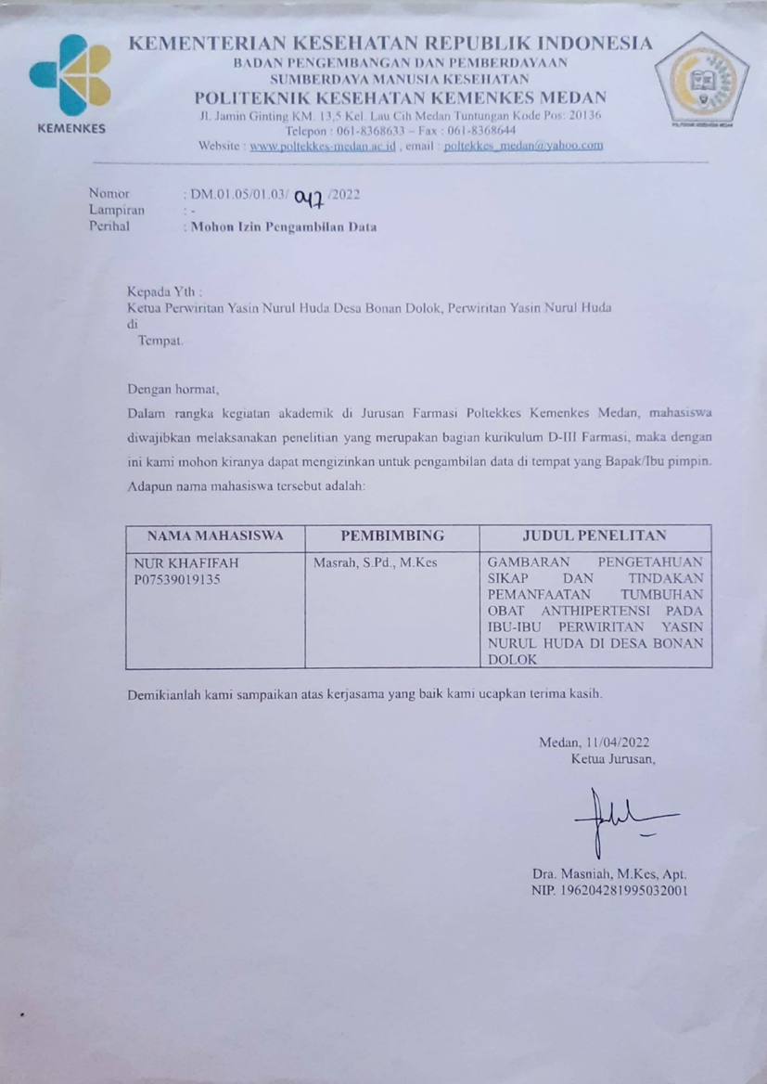

Lampiran 2. Surat Keterangan Telah Melaksanakan Penelitian

**Surat Keterangan Telah Melaksanakan Penelitian**

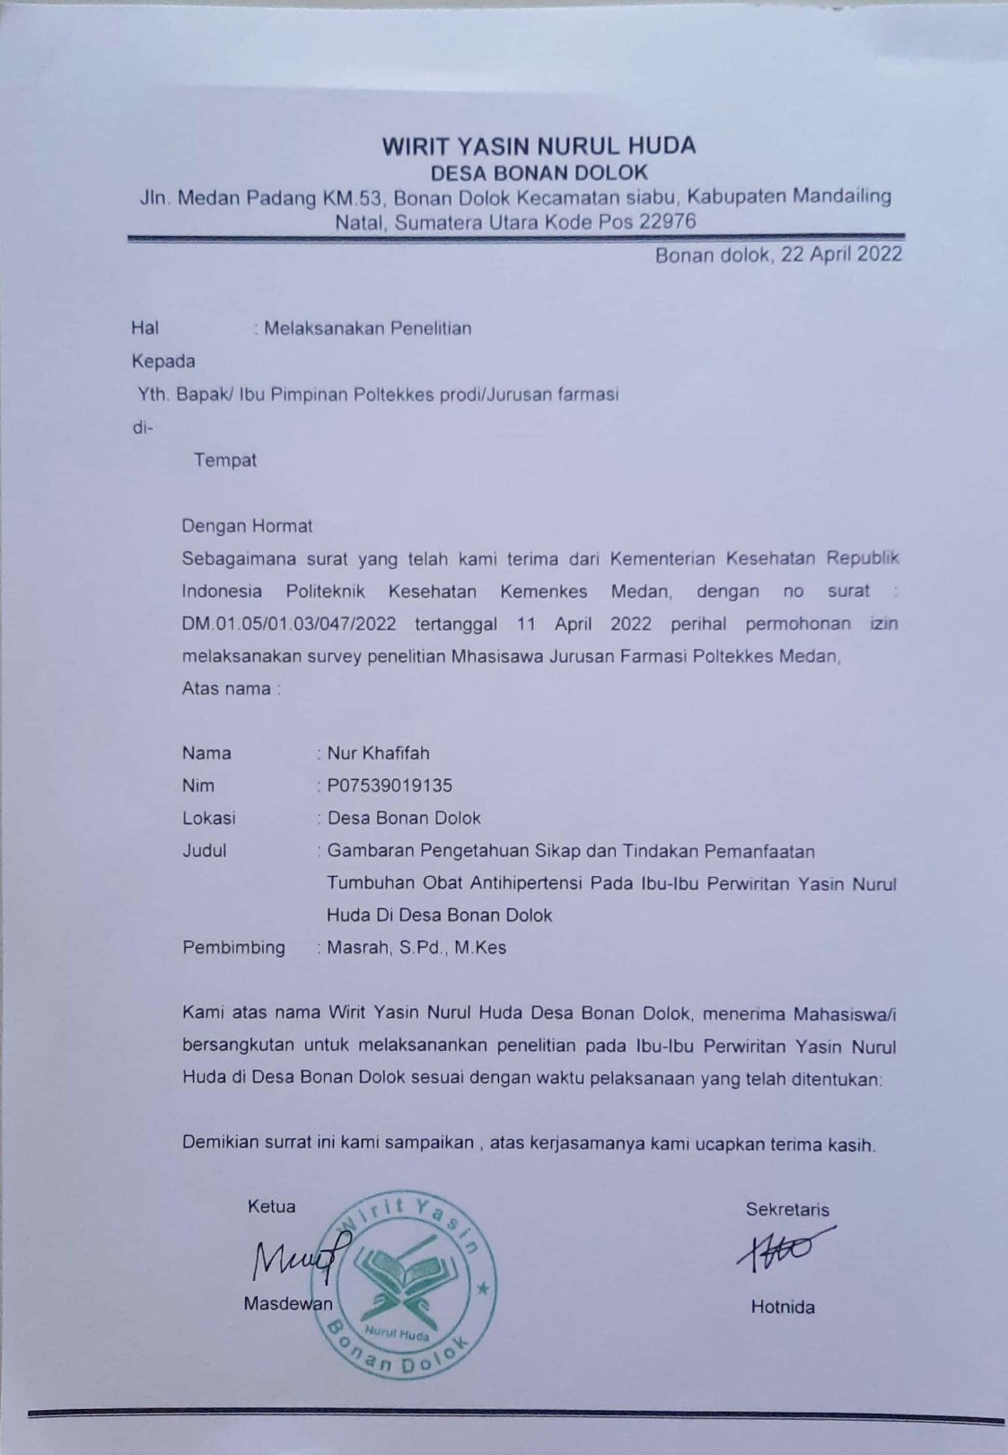

Lampiran 3.

*Ethical Clearence*

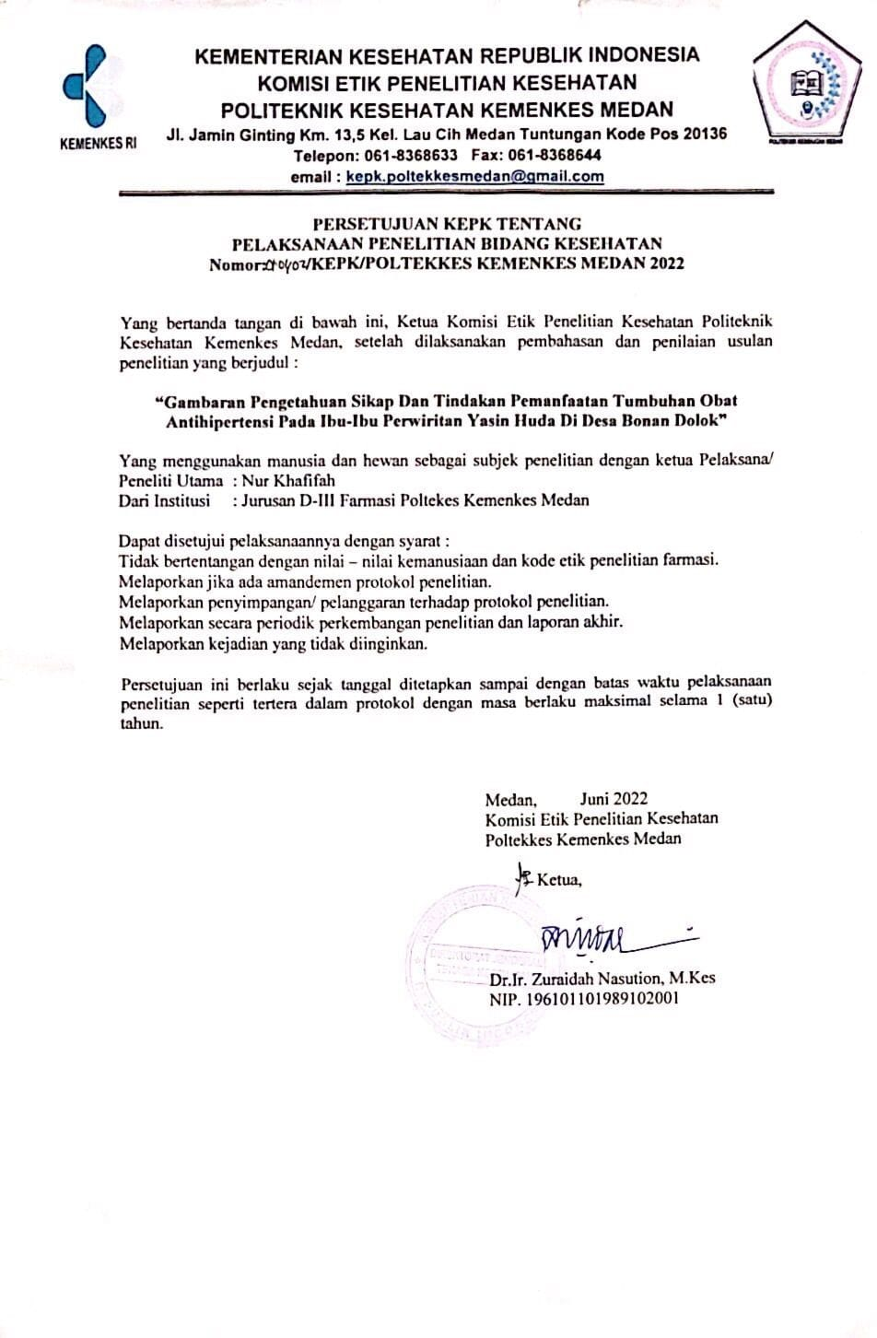

Lampiran 4. Kuesioner dan Informed Consent

**SURAT PERNYATAAN BERSEDIA MENJADI RESPONDEN**

**(INFORMED CONSENT)**

Sehubungan dengan penelitian yang berjudul ”Gambaran pengetahuan Sikap dan Tindakan Pemanfaatan Tumbuahan Obat Antihipertensi Pada Perwiritan Yasin Nurul Huda di Desa Bonan Dolok.” Maka saya bertanda tangan di bawah ini setuju untuk ikut serta dalam penelitian ini.

Nama :

Umur :

Pendidikan :

Pekerjaan :

Bonan Dolok, 2022

Responden

( )

**KUESIONER PENELITIAN**

**GAMBARAN PENEGETAHUAN SIKAP DAN TINDAKAN PEMANFAATAN TUMBUHANAN OBAT ANTIHIPERTENSI**

**PADA IBU-IBU PERWIRITAN YASIN NURUL HUDA DI**

**DESA BONAN DOLOK**

Daftar pertanyaan ini bertujuan untuk mengumpulkan Gambaran Pengetahuan Sikap dan Tindakan Pemenfaatan Tumbuhan Obat Antihipertensi Pada Ibu-Ibu Perwiritan Yasin Nurul Huda di Desa Bonan Dolok. Hasil penelitian ini akan dipergunakan sebagai bahan untuk menyelesaikan program pendidikan Diploma III Politeknik Kesehatan Kemenkes Medan Jurusan Farmasi.

1. **Identitas Responden**
2. Nama Responden :
3. Umur :
4. Pendidikan :
5. Pekerjaan :
6. **Pengetahuan Responden Tentang Pemanfaatan Tumbuhan Obat**

**Antihipertensi**

**Petunjuk :**

1. Jawablah pertanyaan dan pernyataan dibawah ini dengan memberi

tanda ceklis (√) pada

kolom yang tersedia “Ya” atau “Tidak”.

1. Jawablah sesuai dengan yang ada ketahui.

|  |  |  |  |
| --- | --- | --- | --- |
| No | Pertanyaan dan pernyataan | Ya | Tidak |
| 1. | Apakah tujuan penggunaan ramuan dari pemanfaatan tumbuhan herbal untuk mengurangi efek kimiawi pada tubuh? |  |  |
| 2. | Apakah selain mentimun, ada tumbuhan lain yang bisa dijadikan untuk pengobatan hipertensi secara herbal |  |  |
| 3. | Tumbuhan obat mengandung banyak senyawa aktif |  |  |
| 4. | Mengkonsumsi garam yang berlebihan dapat menyebabkan naiknya tekanan darah |  |  |
| 5. | Semua obat yang berasal dari pemanfaatan tumbuhan herbal memiliki efek samping yang tidak aman bagi tubuh |  |  |
| 6. | Apakah tumbuhan obat berasal dari tumbuhan yang masih sederhana, murni, dan belum diolah? |  |  |
| 7. | bawang putih merupakan salah satu bahan herbal yang dapat digunakan untuk mencegah tekanan darah tinggi |  |  |
| 8. | Hipertensi hanya terjadi pada usia lansia |  |  |
| 9. | Daun salam obat antihipertensi merupakan salah satu cara mencegah kekambuhan hipertensi |  |  |
| 10. | Rebusan daun mentimun berkhasiat untuk mengobati penyakit hipertensi |  |  |

1. **Sikap Responden Tentang Pemanfaatan Tumbuhan Obat Antihipertensi**
2. Jawablah pertanyaan dan pernyataan dibawah ini dengan memberi tanda ceklis (√) pada kolom jawaban yang anda pilih

Keterangan :

1. SS : Sangat Setuju 3. TS : Tidak Setuju
2. S : setuju 4. STS : Sangat Tidak Setuju
3. Jawablah sesuai dengan yang anda ketahui

|  |  |  |  |  |  |
| --- | --- | --- | --- | --- | --- |
| No | Pertanyaan dan pernyataan | Jawaban | | | |
| SS | S | TS | STS |
| 1. | Daun seledri digunakan untuk mengobati penyakit hipertensi |  |  |  |  |
| 2. | Tumbuhan herbal membutuhkan waktu lebih lama untuk mendapatkan khasiat obat sehingga harus dikonsumsi secara rutin |  |  |  |  |
| 3. | Penggunaan Ramuan dari tumbuhan obat herbal tidak aman dan memiliki efek samping saat dikonsumsi |  |  |  |  |
| 4. | Menurut saya, dengan menggunakan pemanfaatan tumbuhan herbal dalam pengobatan mandiri bermanfaat |  |  |  |  |
| 5. | Stress tidak berpengaruh pada tekanan darah |  |  |  |  |
| 6. | Apakah anda setuju pengguanan obat tradisional atau pemanfaatan tumbuhan perlu pengawasan dokter atau tenaga kesehatan lainnya? |  |  |  |  |
| 7. | Apakah anda setuju pengobatan tumbuhan obat herbal memerlukan biaya yang mahal? |  |  |  |  |
| 8. | Apakah anda setuju pemanfaatan tumbuhan obat merupakan sesuatu yang harus dilestarikan? |  |  |  |  |
| 9. | Konsumsi rebusan daun nangka dapat menurunkan tekanan darah |  |  |  |  |
| 10. | Konsumsi jeruk nipis secara berlebihan dapat menurunkan tekanan darah |  |  |  |  |

**D**. **Tindakan Responden Tentang Pemanfaatan Tumbuhan Obat Antihipertensi**

**Petunjuk :**

1. Jawablah pertanyaan dan pernyataan dibawah ini dengan memberi tanda ceklis (√) yang tersedia pada kolom ‘Ya” atau ‘Tidak” yang tersedia.
2. Jawablah sesuai dengan yang anda ketahui.

|  |  |  |  |
| --- | --- | --- | --- |
| No | Pertanyaan dan pernyataan | Ya | Tidak |
| 1. | Apakah anda mengolah tumbuhan obat untuk hipertensi dengan cara dimakan langsung, direbus, di seduh dan di jus? |  |  |
| 2. | Apakah anda mendapatkan tumbuhann obat dengan mencari di pekarangan rumah atau membeli di pasar? |  |  |
| 3. | Apakah anda tidak mengkonsumsi obat tradisional karena tidak menimbulkan khasiat? |  |  |
| 4. | Apakah menggunakan pemanfaatan tumbuhan herbal dalam pengobatan mandiri dapat merugikan? |  |  |
| 5. | Saya selalu mengontrol tekanan darah setiap merasakan gejala |  |  |
| 6. | Saya melakukan pengobatan mandiri, maka saya akan menggunakan tumbuhan obat |  |  |
| 7. | Apakah anda mengkonsumsi obat pemanfaatan tumbuhan herbal jika hipertensi anda masih dalam kategori hipertensi ringan? |  |  |
| 8. | Mengkonsumsi tumbuhan herbal secara berlebihan akan memberikan efek samping pada kesehatan |  |  |
| 9. | Jika ibu memiliki hipertensi maka ibu akan mengkonsumsi obat kimia dan tumbuhan obat secara bersamaan |  |  |
| 10. | Cara mengolah tumbuhan obat antihipertensi sangat rumit |  |  |

Lampiran 5. Dukumentasi hasil Penelitian

**Master Tabel 1 Distribusi Skor Tiap-Tiap Pertanyaan Pengetahuan**



**Master Tabel 2 Distribusi Skor Tiap-Tiap Pertanyaan Sikap**



**Master Tabel 3 Distribusi Skor Tiap-Tiap Pertanyaan Tindakan**



**Dokumentasi Foto Responden Mengisi Kuesioner**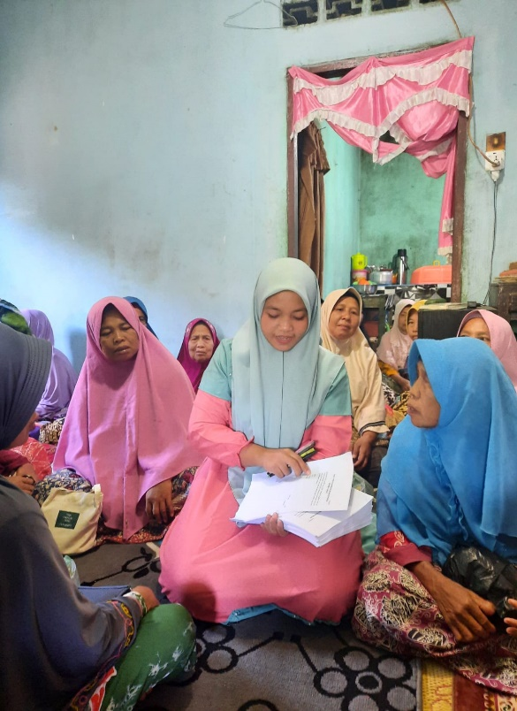

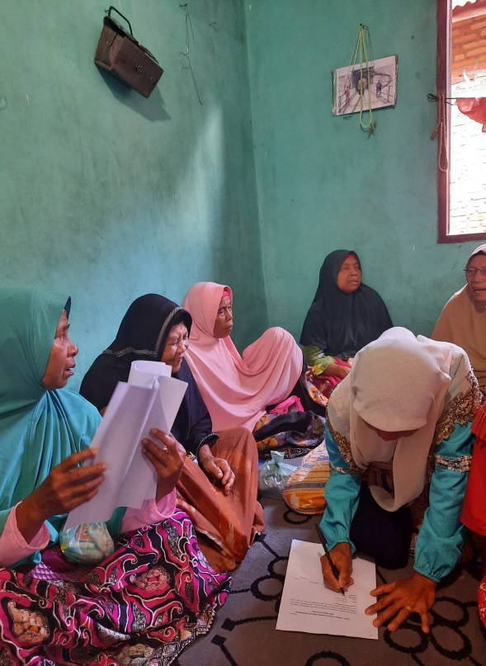

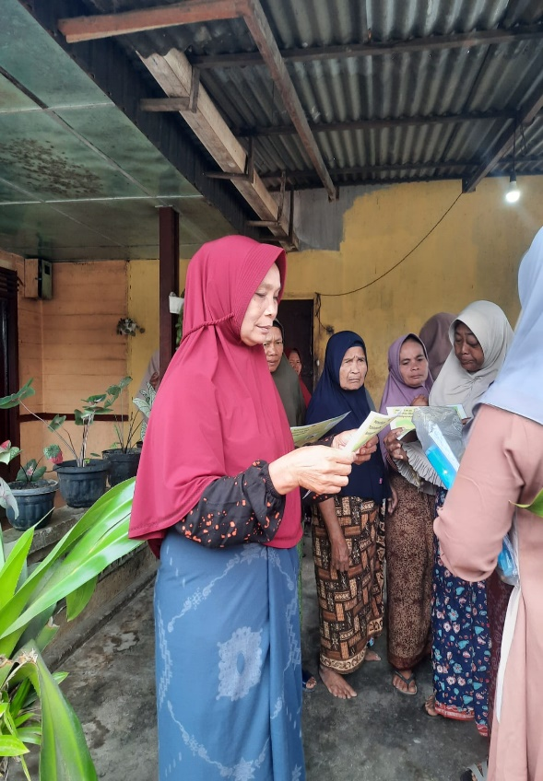 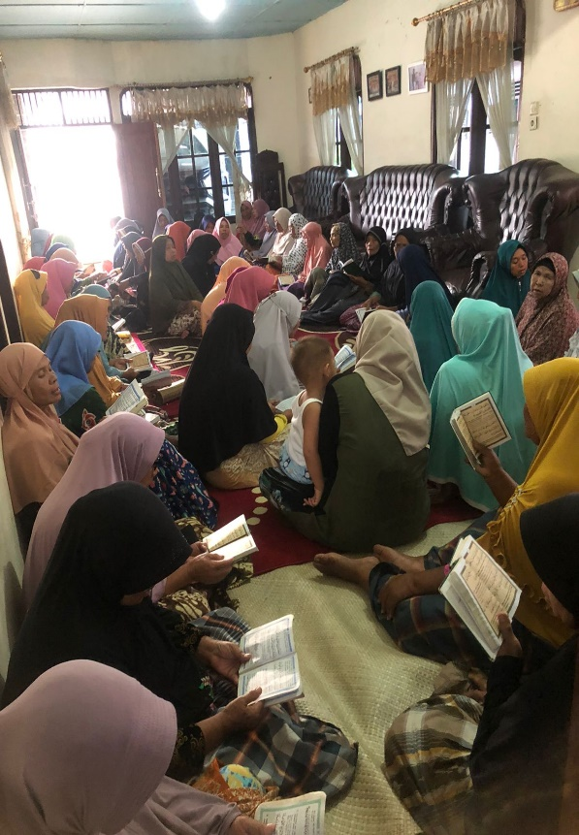

**Leaflet Pemanfaatan Tumbuhan Obat Antihipertensi**

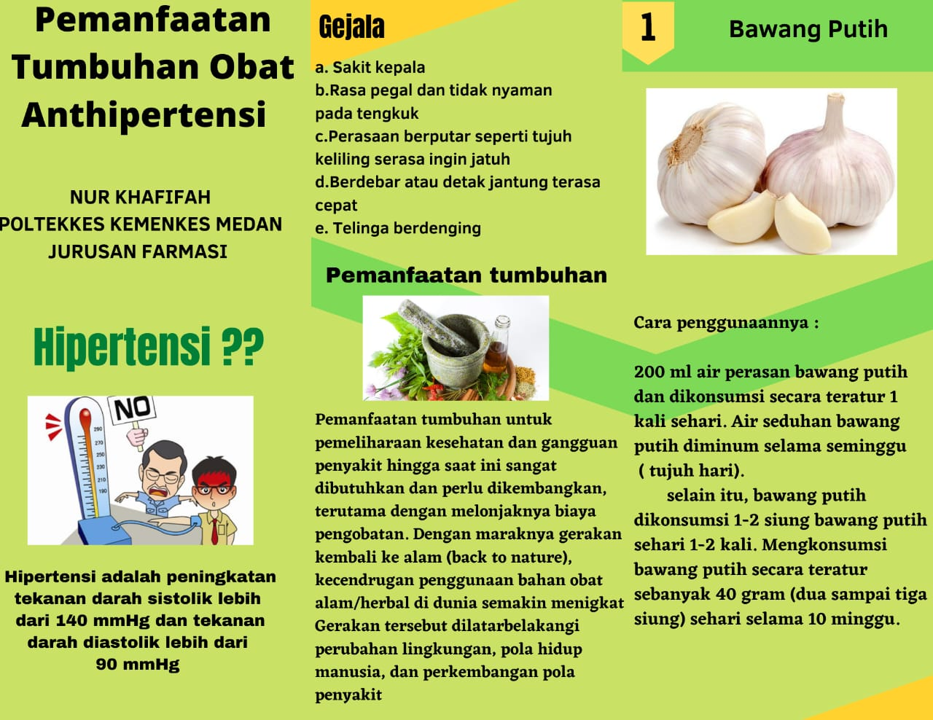

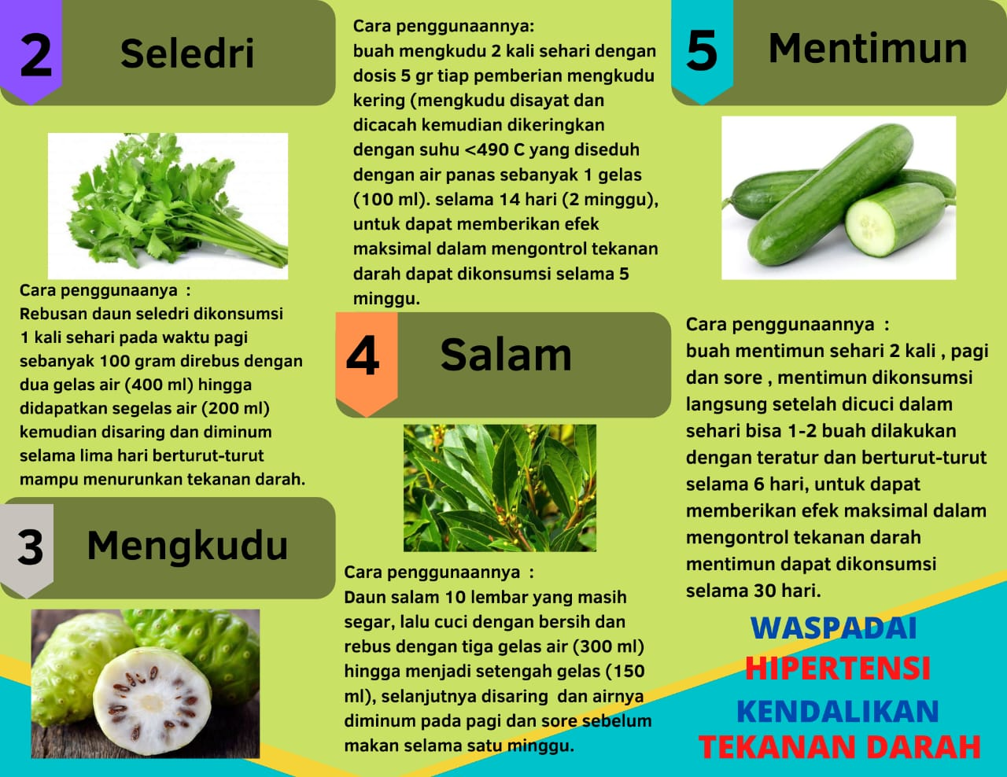

Lampiran 6

Kartu Laporan Pertemuan Bimbingan KTI

